Муниципальное бюджетное учреждение культуры
«Централизованная библиотечная система города Рязани»

2022

Концепция модернизации
библиотеки – филиала №7
«Библиотека семейного чтения «ПЛЮС»
муниципального бюджетного учреждения культуры
«Централизованная библиотечная система города Рязани»

Оглавление
1. | Общие положения………………………………………………………………………. | 3
2. | Исследование потенциального влияния модельной муниципальной библиотеки на
 | развитие социокультурной инфраструктуры соответствующей территории………. | 3
3. | Дизайн-концепция муниципальной библиотеки……………………………............. | 11
 | а) функциональная концепция помещений библиотеки……………………………... | 11
 | б) концепция зонирования библиотеки……………………………………………….. | 16
 | в) план расстановки мебели библиотеки……………………………………………… | 20
 | г) план расстановки электрических розеток и выводов в библиотеке……………… | 29
 | д) план расстановки светильников в библиотеке…………………………………….. | 31
4. | Описание услуг библиотеки, план организации и проведения мероприятий……… | 33
5. | Планируемый объем пополнения фонда книжными и информационными
 | ресурсами………………………………………………………………………………... | 36
6. | План мероприятий по развитию компетенций и повышению квалификации
 | основного персонала……………………………………………………………………. | 36
7. | Оценка потенциального влияния модельной муниципальной библиотеки на
 | развитие социокультурной инфраструктуры соответствующей территории………. | 37
8. | Обоснование статей сметы с учетом минимальных рыночных цен
 | субъекта Российской Федерации………………………………………………………. | 39
9. | Приложение……………………………………………………………………………… | 48

- Общие положения

Концепция модернизации библиотеки-филиала № 7 МБУК «Централизованная библиотечная система города Рязани» разработана с целью создания открытого общественного, интеллектуально наполненного пространства, места для реализации созидательных и познавательных инициатив, творческой самореализации населения микрорайона Дашково-Песочни города Рязани.
Концепция включает предложения по качественному изменению библиотечного пространства, обновлению и наполнению фондов, методов работы персонала, обновлению списка услуг библиотеки.
Реализация проекта по модернизации библиотеки позволит вывести обслуживание читателей на совершенно иной уровень.
Предлагаемое разнообразие библиотечного пространства, его рациональное и удобное зонирование, мобильный и многофункциональный интерьер, качественное обновление документного фонда, современное оборудование и техническое оснащение значительно расширят спектр социально-культурных услуг и информационных сервисов, предоставляемых населению, привлекут новых пользователей.
В основу разработки Концепции положены результаты анализа материально-технической базы библиотеки, оценки состояния библиотечного фонда, компетенций персонала, потребностей пользователей.

2. Исследование потенциального влияния модельной муниципальной библиотеки на развитие социокультурной инфраструктуры соответствующей территории

Исследование потенциального влияния модельной муниципальной библиотеки на развитие социокультурной инфраструктуры соответствующей территории проводилось на базе библиотеки-филиала №7 МБУК «Централизованная библиотечная система города Рязани».
Цель исследования: создание полной картины деятельности библиотеки-филиала №7 для подготовки максимально рационального плана ее перевода в новое функциональное состояние.
Задачи исследования:
- анализ материально-технической базы библиотеки;
- оценка состояния фондов;
- анализ особенностей местоположения;
- оценка компетенций персонала;
- выявление потребностей населения.
Базовый метод исследования:
- анкетирование сотрудников и пользователей библиотеки;
- сравнительный анализ.
Дополнительные методы исследования: полевое исследование.
Материалы исследования:
- данные анкетирования сотрудников библиотеки;
- данные анкетирования потенциальных и текущих пользователей библиотеки;
- данные о численности населенного пункта, сферах занятости населения, инфраструктуре (школ, детских садов и пр.)

Количество респондентов: 201 человек.

2.1 Анализ результатов анкетирования пользователей
библиотеки – филиала № 7 МБУК «ЦБС г. Рязани»

Анкетирование проведено среди пользователей библиотеки разных возрастных категорий. В опросе принял участие 201 человек: 160 женщин (79,6%) и 41 мужчина (20,4%).
Наглядно результаты анализа гендерного состава респондентов представлены на диаграмме 1.
Диаграмма 1

Гендерный состав респондентов

Наибольшую часть респондентов составили люди в возрасте от 30 до 55 лет (42,7%). Третью часть участников исследования (30,3%) составляют дети, подростки и молодёжь от 3 до 18 лет. В составе группы респондентов 18,9% - люди старше 55 лет и 8,1% - молодые люди от 19 до 29 лет.
Средний возраст активной части населения 42 года.
Наглядно результаты анализа возрастного состава респондентов представлены на диаграмме 2.
Диаграмма 2

Возрастной состав респондентов

Все опрошенные являются читателями библиотеки. Их них 89 человек (44,3%) посещают библиотеку 1–2 два раза в неделю, 67 человек (33,3%) предпочитают посещать учреждение 2 раза в месяц, а 45 человек (22,4%) – заходят в библиотеку 1 раз в месяц.
Наиболее удобным временем для посещения библиотеки участники исследования считают с 17:00 до 21:00 в будни (72%) и с 17:00 до 19:00 – в выходные (67%).
С 10:00 до 17:00 в будние дни предпочитают посещать библиотеку 28% опрошенных, в выходные с 10:00 до 17:00- 33%.
Среди участников опроса преобладают люди с высшим (41,7%) и средним профессиональным образованием (25,4%).
Аналитические данные по образовательному уровню респондентов представлены на диаграмме 3.
Диаграмма 3

Образовательный уровень респондентов

По роду занятий наиболее многочисленные группы респондентов составляют служащие - 36,8% (74 человека) и пенсионеры - 28,8% (58 человек). Доля учащихся – 16% (32 человека), рабочих - 9,9% (20 человек). Самые малочисленные группы - домохозяйки - 5,9% (12 человек) и индивидуальные предприниматели – 2,6% (5 человек).
Наибольшей популярностью у респондентов пользуется художественная (34,4%) и детская литература (24,9%). Одинаковым спросом - учебные и научно-популярные издания (по 17,9%). Периодика востребована только у 4,9% опрошенных.
Предпочтения респондентов по направлениям литературы представлены на диаграмме 4.
Диаграмма 4

Предпочтения по направлениям литературы

Результаты опроса показывают, что большинству респондентов (77,1%) удобно работать с печатными изданиями, а чтению в электронном формате отдают предпочтение только 22,9%.
Из предложенного списка типов журналов, наиболее часто были отмечены следующие:
- Мода и стиль. Шитье. Вязание (20,3%)
- Кулинария (18,1%)
- Детские журналы (14,4%)
- Сад и огород (12,4%)
- Молодежные журналы (10,1%)
- ЗОЖ и спорт (8,8%)
- Автомобили и спорт (8,6%)
- Дизайн. Интерьер (3,9%)
- Наука и техника (1,9%)
- Политика. Экономика (1,6%)
Все наши респонденты хотят видеть в библиотеке больше новой современной литературы.
Популярны у респондентов, посещающих массовые мероприятия, встречи со специалистами, интересными жителями города, мастер-классы, познавательные квесты, дискуссии, встречи в любительских объединениях. Большой интерес представляют встречи, посвящённые художественной литературе.
Наиболее востребованными сервисными услугами библиотеки являются: доступ к сети Интернет - 62 человека (30,9%), копирование и сканирование документов - 58 человек (28,9%). Почти четверть опрошенных (23,4%) хотели бы видеть в библиотеке кафетерий.
Предпочтения респондентов о дополнительных сервисах и услугах, отличных от базовых библиотечных представлены на диаграмме 5.
Диаграмма 5

Дополнительные сервисы и услуги

Дополнительно обучиться пользоваться Интернетом, в т.ч. порталом Госуслуг, выразили 68 человек (33,8%), пользоваться современными гаджетами - 49 человек (24,4%), усовершенствовать навыки работы на компьютере - 33 человека (16,4%), обучиться иностранным языкам - 24 респондента (12%), узнать и научиться прикладным искусствам - 17 человек (8,5%) подтянуть русский язык и риторику - 10 человек (4,9%).
Более половины участников исследования (109 человек (54,3%) выразили желание принимать участие на общественных началах в проведении творческих вечеров, проводить или участвовать в мастер-классах разной направленности - 75 человек (37,3%), 15 человек (7,5%) готовы поучаствовать в лекциях. Только 2 человека (0,9%) предложили темы для теоретических занятий.
Резюмируя вышеизложенный анализ, можно сделать вывод, что наибольшая часть респондентов желают видеть библиотеку обновленной, современной и с индивидуальным характером.

2.2 Анализ результатов анкетирования сотрудников библиотеки – филиала №7 МБУК «ЦБС г. Рязани»

Основной персонал библиотеки-филиала № 7 МБУК «ЦБС г. Рязани» составляет 10 человек (+1вакансия). Высшее образование имеют 9 человек, в том числе библиотечное – 6; 1 специалист со средним профессиональным библиотечным образованием.
Большинство специалистов (7 человек - 70,0%) - уверенные профессионалы, имеющие стаж библиотечной работы более 10 лет. От 3 до 10 лет трудятся в библиотечной отрасли 2 человека (20%), 1 специалист (10%) – менее 3 лет.
Анализ состава основного персонала по стажу работы представлен на диаграмме 6.

Диаграмма 6

Стаж работы основного персонала

Для оценки уровня профессиональных компетенций сотрудников библиотеки-филиала № 7 «МБУК ЦБС г. Рязани» и выявления их мнения о целях и задачах библиотеки было проведено анкетирование.
В исследовании приняли участие все 10 специалистов. Потребность в повышении квалификации по определенным направлениям распределились следующим образом:
- освоить новые компьютерные программы желают 6 респондентов (60,0%);
- повысить свой уровень в проектно-программных технологиях отметили 2 специалиста (20,0%);
- обучиться рекламной деятельности и работе в социальных сетях хотели бы 3 респондента (30,0%).
По мнению всех специалистов, документный фонд библиотеки устарел и нуждается в существенном переформатировании согласно современным требованиям и запросам пользователей. Необходимо обновление фонда отраслевой и детской литературы.
Анализ данных показал, что респонденты нуждаются в освоении некоторых программных продуктов. Все сотрудники (100%) обладают навыками работы в MS Word и электронной почте, MS PowerPoint - 90%, Skype – 60,0%, с MS Excel - 70,0%, Adobe Photoshop – 30%. Потребность в освоении новых компьютерных программ Adobe Illustrator, Adobe Premiere, Adobe After Effects испытывают все 10 человек - 100%.
Наглядно данные об уровне знаний респондентов по владению компьютерным программным обеспечение представлены на диаграмме 7.

Диаграмма 7

Владение компьютерным программным обеспечением

Анализ данных показал, что респонденты нуждаются в освоении некоторых программных продуктов.
У большинства респондентов достаточно высокий уровень владения современной терминологией. Лишь у незначительной части опрашиваемых возникли трудности с понятием «нетворкинг».
Результаты анкетирования показали, что некоторые специалисты не имеют достаточного опыта по использованию оборудования. Навыками использования сканера владеют 80% персонала, ламинатора – 80%, веб-камеры – 50%.
Наглядно уровень опыта по использованию оборудования представлен на диаграмме 8.
Диаграмма 8

Опыт использования оборудования

Весь персонал хотел бы видеть библиотеку центром чтения, общения и досуга, с обновленными открытыми фондами, с эргономичным и удобным пространством, оснащенной современной техникой, а главное, площадкой где есть триединство: творческий библиотекарь-книга- читатель.
В ходе исследования были выявлены как положительные, так и отрицательные
стороны, поддающиеся корректировке. В целом, коллектив специалистов стабильный, энергичный, готовый к изменениям, как в профессиональном плане, так и в плане создания нового имиджа библиотеки.

2.3 Анализ окружения библиотеки-филиала № 7 МБУК «ЦБС г. Рязани»

Библиотека-филиал № 7 МБУК «ЦБС г. Рязани» находится в Октябрьском районе города Рязани (который занимает первое место по общей площади среди районов города Рязани – 54,6 тыс. кв.м) и обслуживает население микрорайонов Дашково–Песочни (2, 3, 4, 5, 6 и 7-го), Шереметьево-Песочни и Черезово-Песочни, плотно застроенных и удаленных от центра, в которых проживает, по официальным данным на 2020 г., 142 243 человек.
В зоне обслуживания библиотеки: 6 общеобразовательных школ, ОГБОУ «Школа-интернат «Вера», 5 детских садов, МБУДО «Центр детского творчества «Октябрьский», ООО «Пансионат Южный», ГАУ РО «Спортивная школа «Капитан», АНО ВО «Современный технологический университет», Дворец спорта «Олимпийский», ГБУ РО «Городская клиническая больница № 11», ГБУ РО «Городской клинический родильный дом № 1», ГБУ РО «Городская детская поликлиника № 7», ОАО «Рязаньгоргаз», МП «Водоканал города Рязани».
Социальное партнерство с перечисленными учреждениями и организациями позволяет библиотеке вносить весомый вклад в развитие культуры Октябрьского района.
Библиотека также принимает активное участие в общественно - значимых акциях, общегородских мероприятиях; разрабатывает социально значимые проекты, осваивает инновационные формы продвижения книги и чтения, организует работу любительских объединений по интересам.

2.4 Обследование технического состояния конструкций здания и помещений библиотеки-филиала № 7 МБУК «ЦБС г. Рязани»

Библиотека открыта в апреле 1992 года, размещается в 2-этажной пристройке к жилому дому. Большая часть стен в помещении библиотеки играет роль несущих конструкций. Здание имеет свой подвал с элеваторным узлом. Помимо двух залов отраслевой литературы и двух абонементов, есть гардеробная зона, центр образовательно-правовой информации, игровая комната, зал кружковой работы, зал для проведения массовых мероприятий, два помещения для хранения фонда, комната отдыха персонала, два туалета и подсобные помещения. Центральный вход приспособлен для маломобильных групп граждан – есть переносной пандус.
Центром исследований строительных конструкций и материалов проведено обследование части здания библиотеки–филиала № 7, расположенного по адресу: город Рязань, улица Зубковой, дом 30, корпус 2 от 17 февраля 2021 года.
Согласно техническому отчету значимых дефектов конструкций, влияющих на несущую способность здания, не обнаружено. Общее состояние инженерных сетей и коммуникаций оценивается как нормативное. Общее состояние здания оценивается как нормативное и отвечает требованиям нормативных документов. Рекомендуется выполнить ремонт отделочного покрытия стен.

2.5 Анализ библиотечного фонда библиотеки-филиала № 7
МБУК «ЦБС г. Рязани»

Основной фонд на момент проведения анализа составляет 42158 экз. документов.
В составе фонда основной массив составляет художественная литература (58% экз. изд.) и общественно-политическая литература (20% экз. изд.).
Наглядно содержание книжного фонда библиотеки представлено на диаграмме 9.

Диаграмма 9

Процентное содержание книжного фонда

Анализ книговыдачи свидетельствует, что читатели библиотеки, как взрослые, так и дети, отдают предпочтение чтению художественной литературы. Также увеличивается спрос на естественно-научную литературу, особенно по ЗОЖ, физкультуре и спорту.
Оценка качественного состава фонда пользователями и сотрудниками библиотеки идентична – фонд не актуальный, устаревший.
Фонд нуждается в существенном переформатировании согласно современным требованиям и запросам пользователей библиотеки. Необходимо сократить общий фонд, списав до 5000 экз. устаревшей и ветхой литературы и увеличить количество книг художественной и отраслевой литературы, согласно потребностям пользователей. Особое внимание следует уделить литературе по семейному воспитанию, искусству, физкультуре

2.6 Анализ материально-технической базы библиотеки-филиала № 7
МБУК «ЦБС г. Рязани»

Техническое оснащение библиотеки составляет: 4 персональных компьютера, 2 ноутбука, 2 принтера, 1 сканер, 1 ламинатор. Кроме того, имеется 1 магнитола, 1 фотоаппарат. Зал для проведения массовых мероприятий оборудован телевизором и музыкальным центром. Еще 1 телевизор установлен в зале клубной работы.р
Все компьютеры оснащены лицензионным программным обеспечением с антивирусной защитой.
В библиотеке организована открытая Wi-Fi зона для пользователей. Все автоматизированные рабочие места имеют доступ в Интернет.
Библиотека частично оборудована мебелью, отвечающей современным требованиям: установлены новые столы в зале клубной работы, стулья в конференц-зале, приобретены кресла для зоны отдыха и стол для песочной анимации. В текущем году в библиотеке был выполнен ремонт фасадов здания, построена сцена для кукольного театра в конференц-зале, по-новому организовано пространство холла на первом этаже: сделана новая гардеробная зона для посетителей, изготовлена новая кафедра (ресепшн) для сотрудника библиотеки, приобретены настенные вешалки, зеркало, консольный столик, установлен стационарный металлообнаружитель (арочный), а также организована «тихая» зона отдыха с креслами возле построенного камина (имитация камина), установлено новое витражное остекление в вестибюле входной группы.
Для завершения автоматизации библиотеки необходимо приобрести:
- 2 персональных компьютера;
- 2 ноутбука;
- МФУ ч/б (формат А 4);
- принтер цветной (формат А 4);
- 2 LED-телевизора для демонстрации электронных изданий и рекламных материалов (буктрейлеров, видеороликов о писателях, презентаций к юбилеям писателей с обзором литературы из фонда библиотеки, виртуальных выставок и обзоров) в информационной зоне холла и событийном зале для организации ТВ-трансляций для читателей библиотеки.
Необходимо приобрести: современные и мобильные книжные стеллажи, офисную мебель для организации комфортной среды в библиотеке и обеспечения условий сохранности фонда.
Для обеспечения доступности всех помещений библиотеки для лиц с ограниченными возможностями здоровья необходим электроподъемник для маломобильных категорий граждан (см. гарантийное письмо от руководителя муниципального образования в Приложении).

3. Дизайн–концепция библиотеки-филиала № 7 МБУК «ЦБС г. Рязани»

Дизайн-концепция библиотеки-филиала № 7 разработана на основе полученных результатов исследования потребностей пользователей и концептуальных требований к современному оформлению библиотечного пространства.
Поскольку библиотека является единственным бесплатным и доступным 7 дней в неделю учреждением культуры, расположенным в отдалённом спальном районе города Рязани, возникла необходимость создания современного многофункционального социокультурного пространства для чтения, обучения, творчества, досуга и общения для жителей всех возрастов и социальных слоёв населения микрорайона Дашково - Песочня, в том числе с ограниченными возможностями здоровья. Для этой категории пользователей, в рамках мероприятий по организации доступной среды в модельных библиотеках нового поколения, установлен пандус с поручнями у входной зоны, расширены дверные проемы на первом этаже (не менее 90 см), полностью изменено зонирование помещений библиотеки: детский и взрослый читальные залы были переведены со второго этажа на первый, а событийный зал и молодежно-досуговый центр перенесены с первого на второй этаж здания. Также для обеспечения 100% доступности маломобильным категориям граждан планируется реконструкция санузла на первом этаже и приобретение электроподъемника.
Дизайн-концепция включает функциональную концепцию помещений, концепцию зонирования, план расстановки мебели, планы расстановки электрических розеток и выводов, светильников.
Реализация предлагаемых мероприятий позволит преобразовать библиотеку в многофункциональный культурный центр, объединяющий население всех возрастов. В связи с этим предлагается и утверждается новое название библиотеки-филиала № 7 - «Библиотека семейного чтения «ПЛЮС», так как основополагающие принципы библиотечного обслуживания населения значительно расширяются, добавляются новые условия её деятельности. Поскольку библиотека – это уже не только книги и чтение, это «ПЛЮС» общение и развитие, «ПЛЮС» творчество и досуг, «ПЛЮС» пространство для новых открытий, «ПЛЮС» содружество разных возрастов, «ПЛЮС» семья.
Знак «ПЛЮС» - это положительный символ обновленного имиджа библиотеки.

а) функциональная концепция помещений библиотеки-филиала № 7 МБУК «ЦБС г. Рязани»
В настоящее время в библиотеке на площади 845,7 кв. м. размещаются: сектор обслуживания (входит абонемент и читальный зал для взрослых с центром образовательно-правовой информации), сектор литературы для детей (входит абонемент и читальный зал), сектор досугово-творческой работы.
В результате реализации концепции планируется создание новых залов, центров и функциональных зон с организацией креативных мастерских, кукольного театра и театра книги, литературного кафе с фотозоной и арт-галереей.
Первый этаж:
Инфо-холл, площадь помещения 61.6 кв.м.
Входная зона, инфо-зона с демо-системами - информационный блок для читателей и посетителей библиотеки; гардероб (слева от входа в библиотеку со стойкой ресепшн, имеющей декоративную подсветку); выставочная зона для экспонирования творческих работ горожан; зона ожидания и отдыха у камина с удобными комфортными местами для сидения и с возможностью полистать интересные периодические издания; зона книгообмена – буккроссинга.
Лестница, ведущая на 2 этаж здания библиотеки, занимающая центральное место в инфо-холле, имеет декоративно-художественное оформление в виде тематической росписи.
На время проведения избирательных кампаний в помещении инфо-холла будет функционировать избирательный участок.

Зал комфортного чтения для взрослых читателей (от 15 лет), площадь помещения 70.5 кв.м.
Имеет открытый доступ к фонду, в том числе для пожилых людей и людей с ограниченными возможностями здоровья. С правой стороны от входа располагается кафедра библиотекаря. На стене возле кафедры - часы и декоративная тематическая роспись с высказываниями литературных классиков. Справа от кафедры находятся выставочная зона книжных новинок (на трех стеллажах высотой 2.6 м, из 9 наклонных полок). Мягкая зона комфортности для семейного чтения и отдыха расположена вдоль окон помещения (с мягкими удобными креслами, журнальным столиком). Там же организуется зона для индивидуальной работы. Далее расположено автоматизированное рабочее место с выходом в Интернет и доступом к электронному каталогу. В центре зала организуется зона с низкими двухсторонними стеллажами (высотой до 1.6 м). По периметру в зоне выбора литературы идут книжные стеллажи высотой 2.6 м. Вся библиотечная мебель и оформление зала комфортного чтения будут представлены в светлых тонах с добавлением ярких цветовых акцентов в декоре.

Центр детского чтения и творчества (0-14 лет), площадь помещения 75.2 кв.м.
Фонд литературы для детей размещен в центре помещения и поделен на зоны в соответствии с возрастом: для дошкольного, младшего школьного и среднего школьного возрастов. Для облегчения юным читателям доступа к книгам устанавливаются разноуровневые стеллажи (высотой 1.2 м – для самых маленьких, 1.4 м – младший школьный возраст и 1.6 м – средний школьный возраст).
Слева от входа вдоль стены устанавливаются три выставочных стеллажа (два - высотой 2.2 м, один – 2.6 м, с наклонными полками). Зона комфортности для творчества и чтения с креслами-грушами и низкими разноцветными стеллажами (высотой 1.4 м) с тематическими играми, а также - игровая зона для самых маленьких читателей (с ковровым покрытием, развивающими игрушками, тематическим декоративным оформлением и разноцветным столиком для рисования) располагаются вдоль окна.
Справа от входа в Центр находится кафедра библиотекаря. Здесь планируется тематическое оформление стены с объёмными часами. Далее, вдоль стены - стеллажи с художественной литературой по возрастам (6 стеллажей высотой 2.6 м). Возле противоположного от входа окна располагается автоматизированное рабочее место с доступом к электронному каталогу и выходом в Интернет. Помещение Центра будет оформлено в ярких тонах, с рисунками героев детских книг на стенах.

Детский зал «Академия детства» (0-14 лет), площадь помещения 44.2 кв.м.
Современное многофункциональное образовательное пространство для детей. Слева от входа будет находиться кафедра библиотекаря, зона периодики (два стеллажа высотой 2.6 м, 9 полок), автоматизированное рабочее место с выходом в Интернет и доступом к электронному каталогу, зона справочной и отраслевой литературы с разноуровневыми стеллажами 2.6 м и 2.2 м (по 9 и 7 полок соответственно). На стене возле кафедры будут размещены несколько разноцветных полок геометрической формы для декоративного оформления помещения. В центре помещения - зона групповой работы на столах-трансформерах (6 столов). Возле окна организуется игровая зона с настольными играми и комфортными креслами-грушами. Далее – зона для индивидуальной работы с возможностью выполнения домашнего задания, выставочная зона для книжных новинок (3 стеллажа, высотой 2.2 м) и информационная зона (1 стеллаж, высотой 2.2 м).
Здесь будут проходить мероприятия в рамках авторской программы «Книжные уроки безопасности «УБЕЖДайка», совместного проекта с МБОУ «Школа № 71» «Читающая страница» (цикл мероприятий, направленных на изучение произведений русских и зарубежных авторов для учащихся 5 классов и занятия кружка «ТворчестВО!».

Зал «Интеллекторий» (от 15 лет), площадь помещения 76.2 кв. м.
Представляет собой открытое пространство для делового чтения, творческую лабораторию для самообразования и реализации проектов.
Фонд отраслевой литературы будет размещен вдоль стены, справа от входа в помещение, на высоких стеллажах, а в центре зала - на низких двухсторонних (высотой 1.6 м), между которыми оборудованы мини-зоны с мягкими пуфами для комфортного выбора литературы и чтения. Зона периодики «Пресса от стресса» размещается на настенных навесных секциях (по 3 полки в каждой), под ними устанавливаются мягкие банкетки, где пользователи могут посидеть и полистать журналы и газеты. В уголке искусства находятся музыкальные инструменты (фортепьяно, гитара и др.). Напротив окна оборудовано автоматизированное рабочее место с доступом к электронному каталогу.
В помещении Интеллектория, слева от кафедры, будет располагаться «Центр поддержки материнства, семьи и детства «Гармония». Для создания комфортной психологической обстановки при беседе посетителей со специалистом зона Центра отделена от основного помещения пятью стеллажами (высотой 2.6 м, 9 полок), где расположена литература по праву, психологии, воспитанию. В Центре оборудовано автоматизированное рабочее место с выходом в Интернет и доступом к полнотекстовым правовым базам данных «КонсультантПлюс» и «Гарант». На стене расположен информационный стенд. Вдоль окна – зона для индивидуальной работы (стол для приёма специалистов (психологов, юристов).
На базе Центра будут работать обучающие курсы: «Медиаграмотность» - для пенсионеров и «Финансовая грамотность» - для учащихся 8-11 классов.

Второй этаж:
Зал «Фабрика творческих идей» (для детей от 3 до 14 лет), площадь помещения 35.1 кв.м.
Многофункциональное пространство, оборудованное трансформируемой мебелью с выставочной зоной-уголком «Самоделкин» (стеллаж высотой 1.6 м), где ребята смогут выставлять свои работы, выполненные на занятиях. Данная зона организуется у противоположной от входа стены. Модульная система с развивающими играми, располагается справа от входа. Зона творчества для проведения мастер-классов - в центре помещения. Здесь будут проходить мероприятия по авторской программе «Книжные посиделки, да бумажные поделки», работать арт-мастерская «ВыТВОРяшки» (изготовление поделок из бумаги, пластилина, картона, природного и бросового материала). Стол для песочной анимации предназначен для проведения мастер-классов креатив-мастерской «Живой песок». Возле окна оборудовано место для индивидуальной работы. Вдоль второго окна размещается комфортная игровая зона с уютным ковровым покрытием и мягкими креслами-грушами. Так как в данном помещении одновременно работают два сотрудника, слева от входа располагаются два автоматизированных рабочих места с выходом в Интернет.

Событийный зал, площадь помещения 54 кв.м. для проведения культурно-просветительских мероприятий разного формата для детей и взрослых.
Зал будет включать в себя следующие зоны:
- зону Конференц-зала, включающую не менее 50-ти посадочных мест (для проведения культурно-просветительских мероприятий, общения) в центральной части помещения;
- мультимедийную зону с мобильным (передвижным) TV-экраном и объемными светодиодными часами на фронтальной стене, возле которой будет размещена деловая переговорная зона для организаторов и спикеров (с удобными креслами и журнальным столиком);
- выставочную зону (слева от входа в помещение) на стеллажах высотой 2.2 м (для экспонирования выставок, сопутствующих мероприятиям);
- зону театрального творчества, включающую уже установленную стационарную ширму для проведения кукольных спектаклей.
В Зале будут проходить занятия клуба «Затейники», репетиции и спектакли театральных студий «Театр Книги» («живые» миниатюры и сценки по страницам прочитанных книг), «Тридевятово» (спектакли с перчаточными куклами). Справа от входа в зал будет выполнено декоративно-художественное оформление стены.

Литературное кафе «Грибоедoff», площадь территории 56.9 кв.м.
Холл на втором этаже будет преобразован в литературное кафе с TV-зоной для показа экранизаций романов и возможностью взять книгу по просмотренному фильму. Планируется устройство фотозоны с меняющимися тематическими инсталляциями (например: велосипед с корзиной для цветов), зоны отдыха с кофейным столиком на металлических кованых ножках, стульями и скамейкой. Стилевое решение литературного кафе будет повторять оформление парковой мебелью уличного общественного пространства (уличными коваными фонарями, урнами для мусора, коваными напольными и настенными (подвесными) цветниками, несколькими фальшокнами с внутренней подсветкой на стенах, парковой скамейкой со спинкой, имитацией «зеленых зон» с газонной травой и пешеходных дорожек из тротуарной плитки).
Здесь посетители могут насладиться чашечкой кофе, приятным чтением и общением. Планируется установить кофейный вендинг-аппарат.

Арт-галерея, площадь 14 кв.м.
Коридор на втором этаже будет оформлен под Арт-галерею с дополнительной внешней подсветкой. На стене будут экспонироваться работы местных фотографов, художников и дизайнеров, что даст возможность для самовыражения и самопрезентации талантливых жителей города Рязани и откроет пользователям библиотеки новые имена в искусстве.

Молодежная территория «Смарт-пространство», площадь помещения 35.9 кв.м.
Бывший детский читальный зал преобразуется в смарт-пространство для молодежи, адаптирующееся к потребностям посетителей и арендаторов библиотеки. Здесь будут проходить занятия школы программирования «Алгоритмика» и Школы скорочтения, видеотрансляции вебинаров и обучающих мероприятий.
В зале установлены 10 столов для групповых и индивидуальных занятий. Выделены коворкинг-зона, TV-зона, два рабочих места с ноутбуками.
Предлагаемые мероприятия по модернизации пространства библиотеки, организации многофункционального использования ее помещений, оснащение современным техническим оборудованием, помогут расширить спектр оказываемых библиотекой услуг, привлечь новых пользователей, разнообразить социокультурный досуг горожан.
В результате реализации дизайн-концепции библиотека-филиал №7 МБУК «ЦБС города Рязани» («Библиотека семейного чтения «ПЛЮС») будет функционировать как современное открытое многофункциональное социокультурное пространство для чтения, обучения, творческой самореализации и общения жителей всех возрастов микрорайона Дашково-Песочня города Рязани, в том числе, людей с ограниченными возможностями здоровья.

б) концепция зонирования библиотеки-филиала № 7 МБУК «ЦБС г. Рязани»
1 этаж
Комната отдыха персонала
Служебное помещение
Хранилище дет.лит-ры

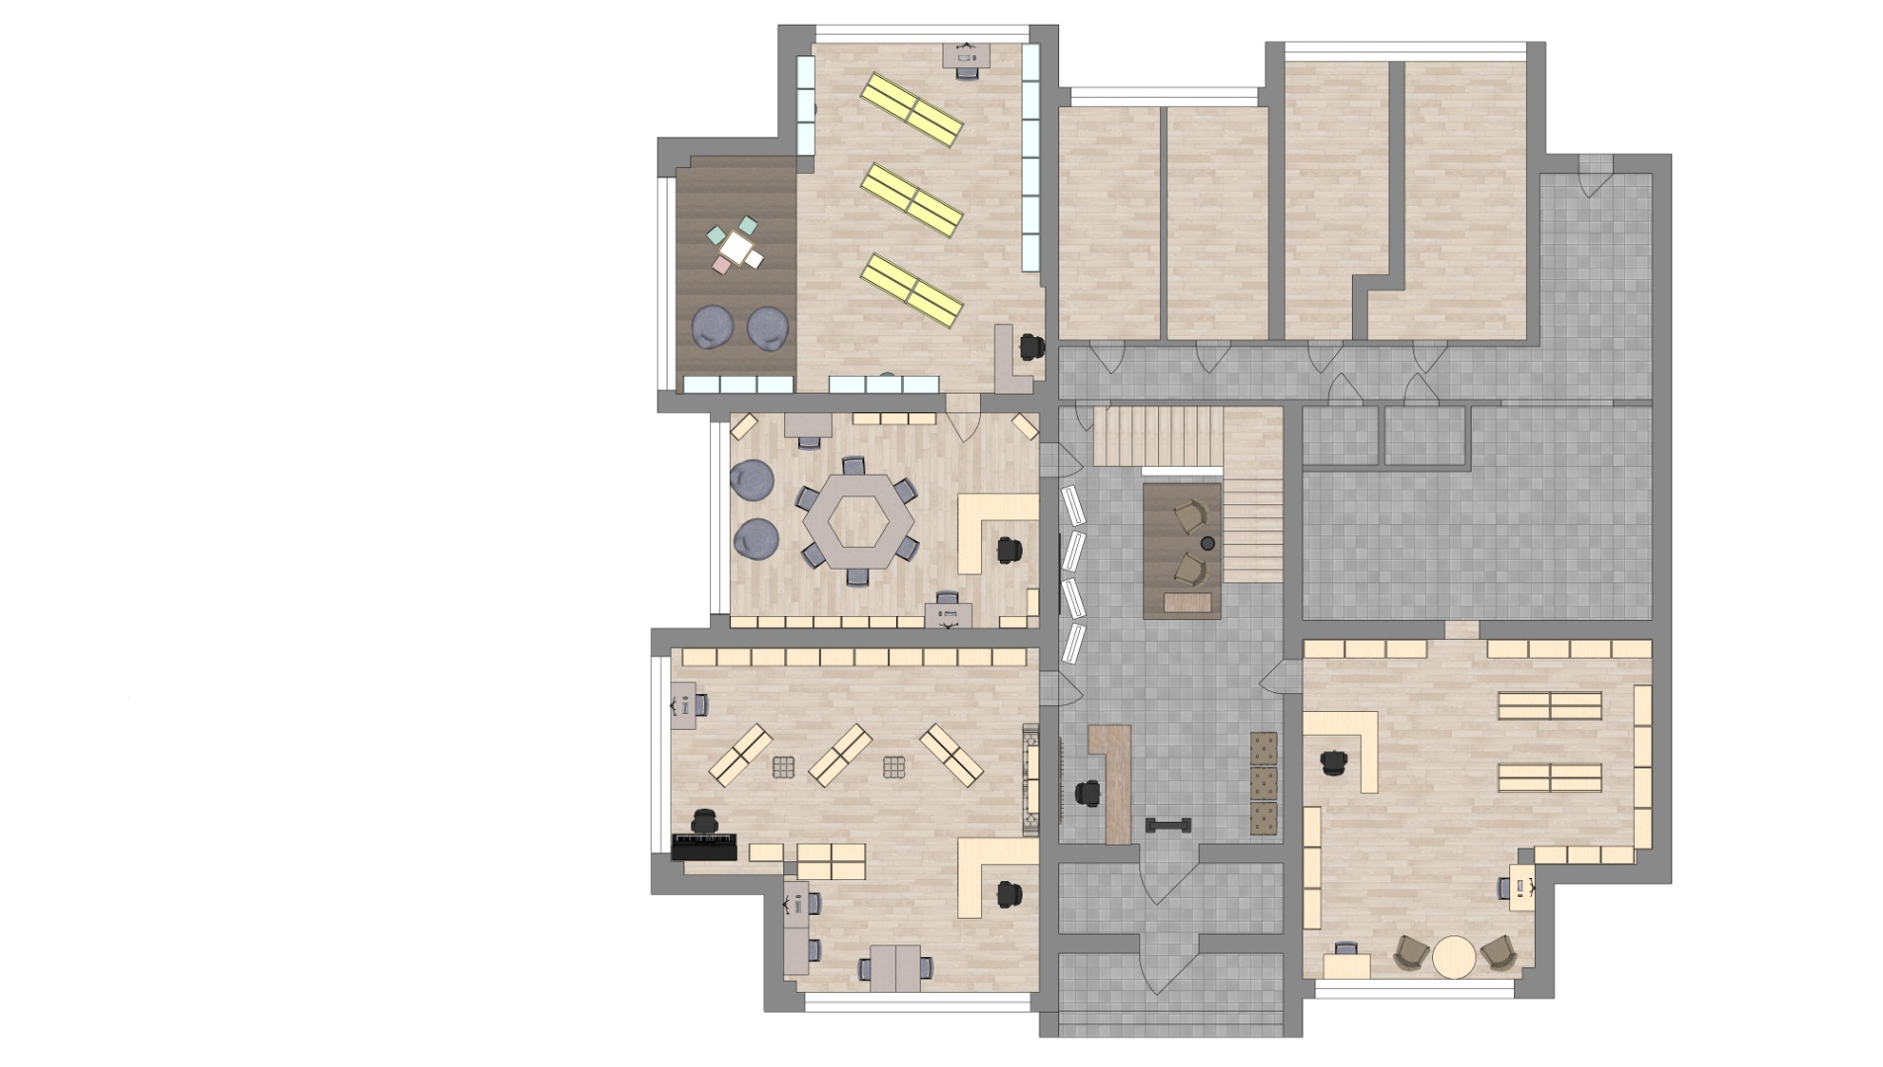
С/узел
Запасной аварийный выход
Зал «Интеллекторий»
6
5
4
3
2
1
7
6
5
4
3
2
1
9
8
7
6
5
4
3
2
1
Зал «Академия детства»
10
9
7
8
6
5
4
3
2
1
4
1
3
5
2
6
Хранилище зала комф.чтения
Хранилище зала «Интеллектория»
Зал комфортного чтения
Центр детского чтения и творчества
Семейный центр «Гармония»
Центральный в библиотеку
Инфо-холл

1 этаж
Инфо-холл
1 – гардеробная зона
2 – инфо-зона
3 – выставочная зона
4 – зона ожидания и отдыха
5 – зона буккроссинга
6 – лестница

Зал комфортного чтения
1 – кафедра библиотекаря
2 – выставочная зона
3 – зона индивидуальной работы
4 - зона комфортности
5 – рабочая зона с доступом ЭК
6 – зона выбора литературы

Зал «Интеллекторий»
1 – кафедра библиотекаря
2 – зона индивидуальной работы
3 – Центр «Гармония» с рабочей зоной с правовыми базами данных/инфо-зона на стене
4 – выставочная зона
5 – уголок искусства
6 – рабочая зона с доступом ЭК
7 – зона выставочной литературы
8 – мини-зоны для чтения
9 – зона специализированной литературы
10 – зона периодики

Зал «Академия Детства»
1 – кафедра библиотекаря
2 – зона периодики
3 – рабочая зона с доступом ЭК
4 – зона отраслевой и справочной литературы
5 – игровая зона
6 – зона индивидуальной работы
7 – выставочная зона
8 – инфо-зона
9 – зона групповой работы

Центр детского чтения и творчества
1 – кафедра библиотекаря
2 – выставочная зона
3 – зона комфортности
4 – зона для самых маленьких
5 – зона периодики
6 – рабочая зона с доступом ЭК
7 – зона для выбора литературы по возрастам

2 этаж
Подсобное помещение

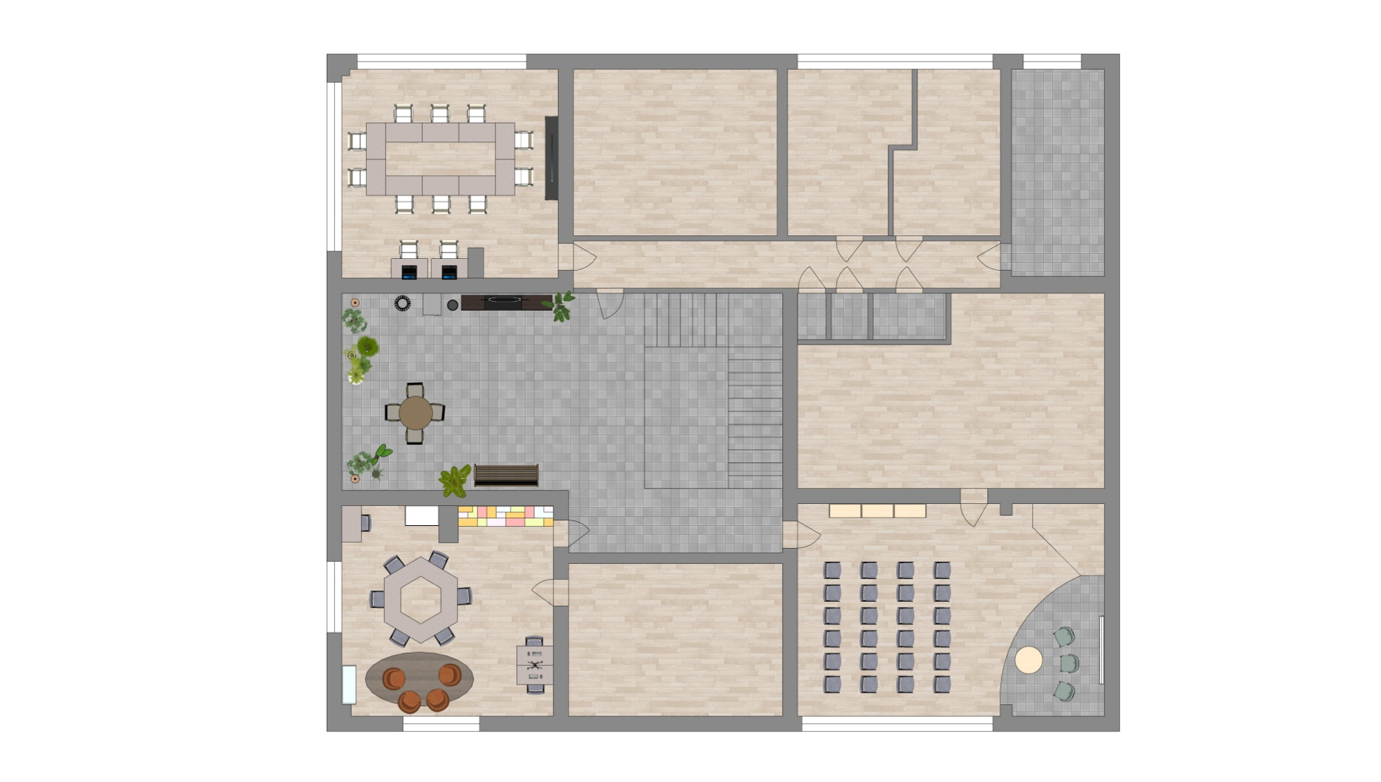
4
3

2
1
3
2
1
5
4
3
2
1
7
6
5
4
3
2
1
С/у
Подсобное помещение
Служебное помещение Театра
Лестница запасного аварийного
выхода
Арт-галерея
Кабинеты
Молодежная территория «Смарт-пространство»
Литературное кафе «Грибоедоff»
Зал «Фабрика творческих идей»
Хранилище периодики
Событийный зал

2 этаж

Зал «Фабрика творческих идей»
1 – две рабочие зоны персонала
2 – игровая зона
3 – выставочная зона «Самоделкин»
4 – зона для индивидуальных занятий
5 – стол для песочной анимации
6 – занимательная зона с развивающими играми
7 – зона творчества

Литературное кафе «Грибоедоff»
1 – зона отдыха
2 – фото-зона с меняющимися тематическими инсталляциями
3 – кофейный вендинг аппарат
4 – TV – зона
5 – зона выбора литературы

Молодежная территория «Смарт-пространство»
1 – рабочие зоны с ноутбуками
2 – коворкинг-зона
3 - TV – зона

Событийный зал
1 – выставочная зона
2 – зона театрального творчества
3 – мультимедиа зона
4 – зона конференц-зала

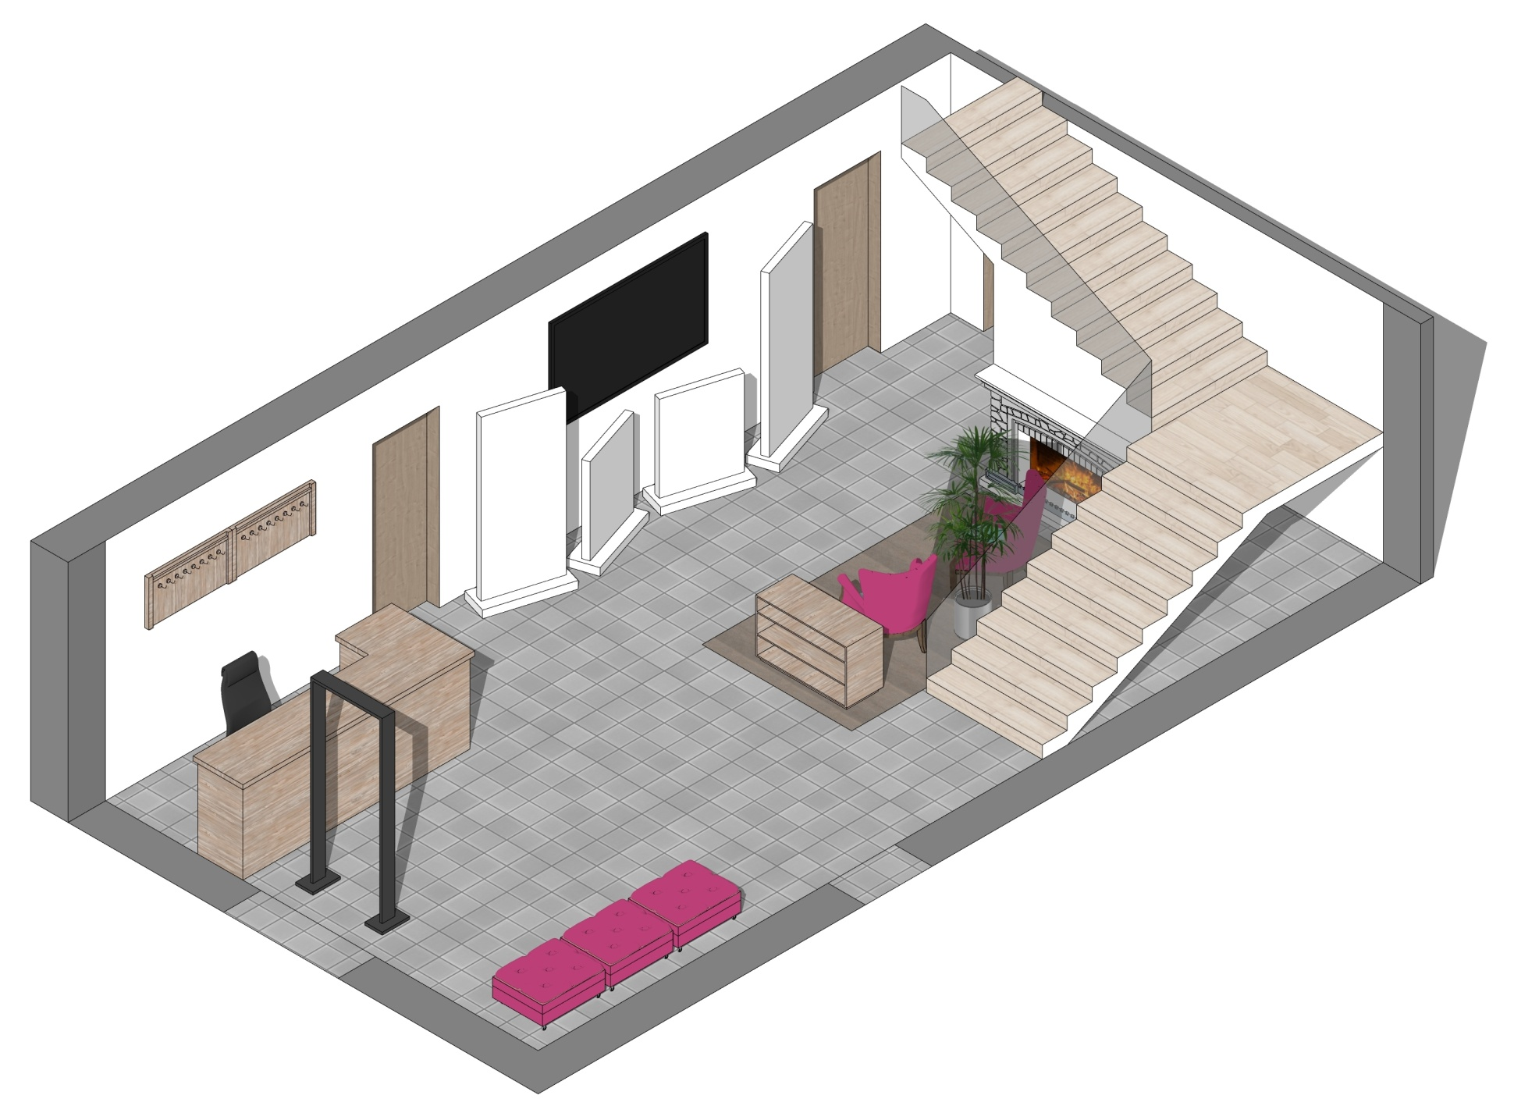
Инфо-холл
Зона буккроссинга
Зона ожидания и отдыха
Инфо-зона
Выставочная зона
Гардеробная зона
Вход
в) план расстановки мебели «Библиотеки семейного чтения «ПЛЮС»
1 этаж

Зал комфортного чтения
Вход
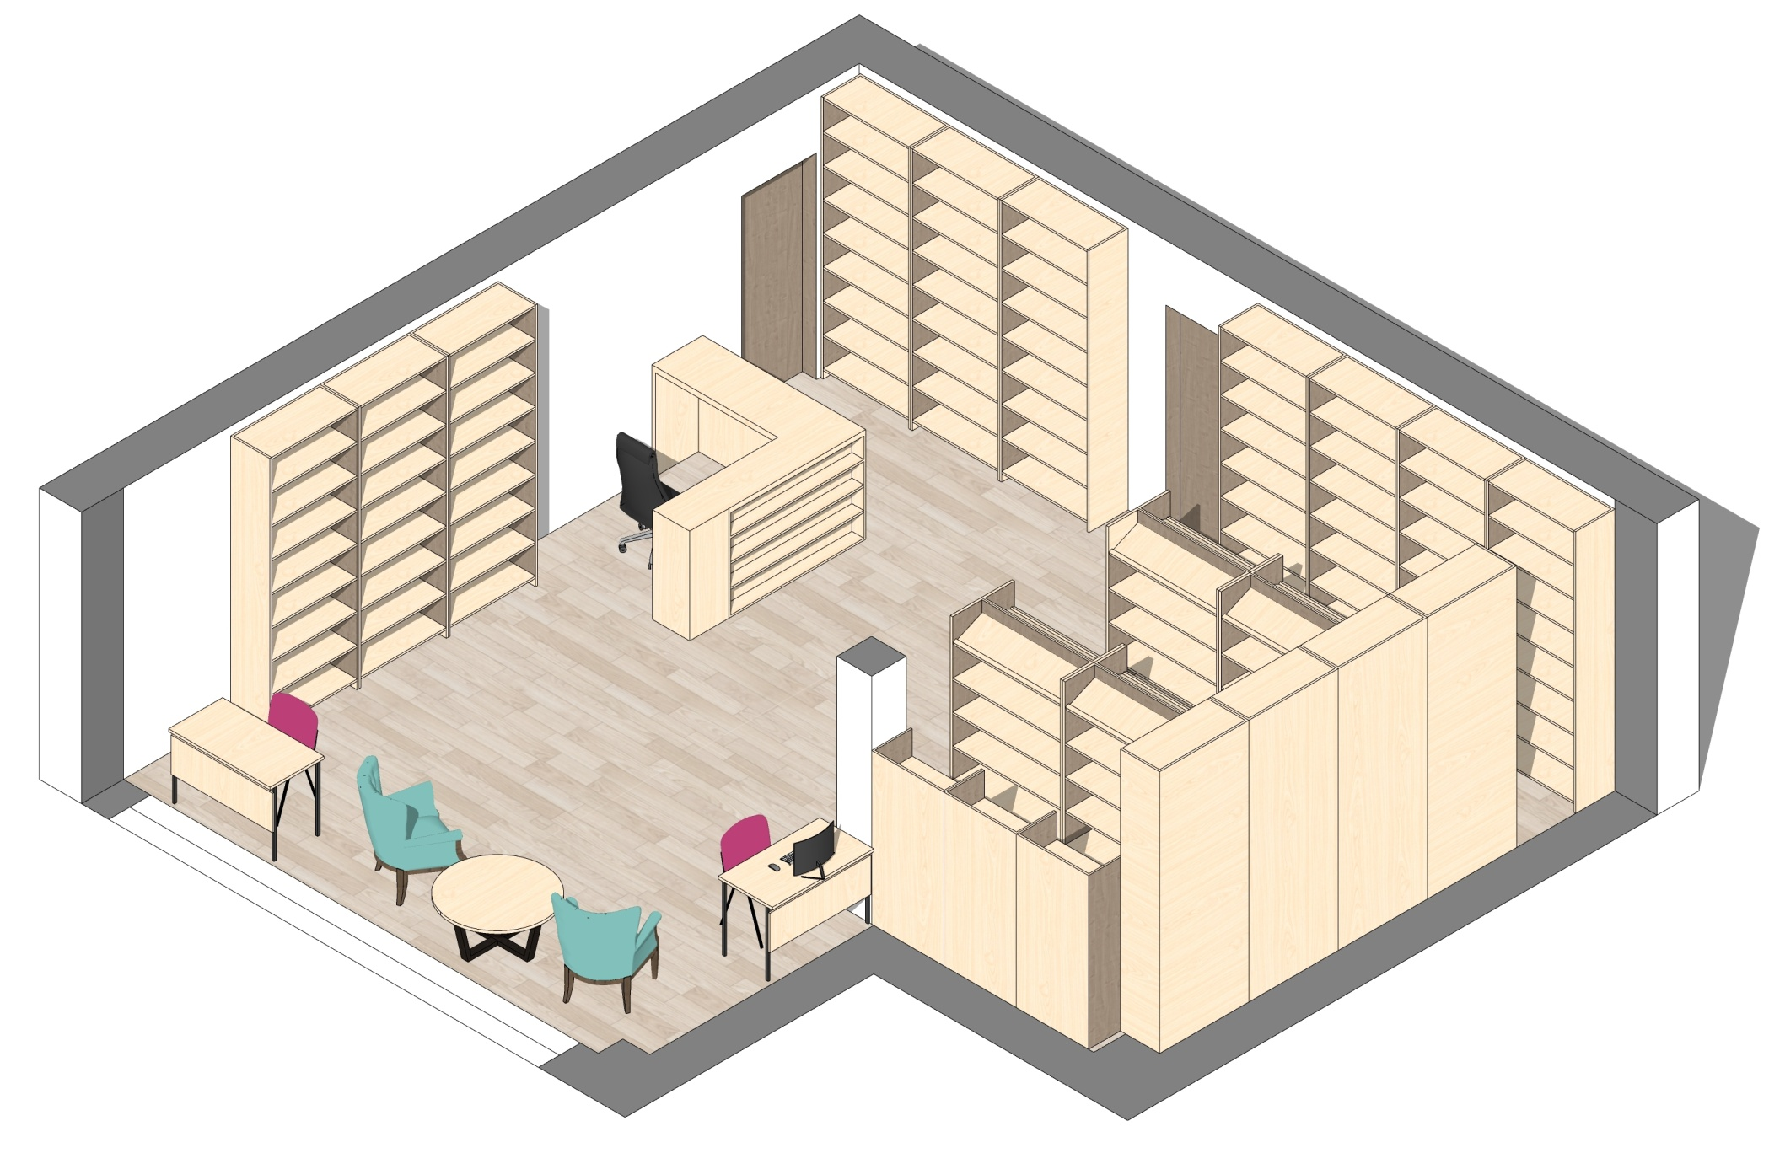
Зона выбора литературы
Рабочая зона с доступом к ЭК
Зона комфортности
Зона индивидуальной работы
Выставочная зона
Кафедра библиотекаря
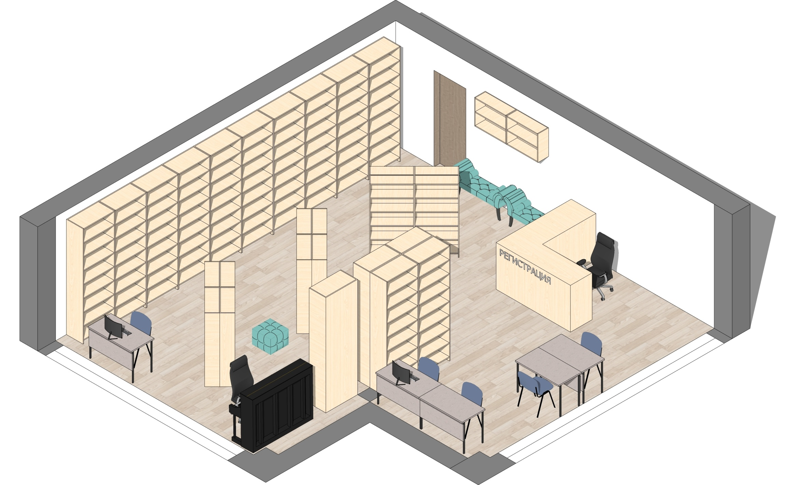
Зал «Интеллекторий»
Зона специальной литературы
Вход
Кафедра библиотекаря
Зона периодики
Зона инд. работы
Центр Гармония
Рабочая зона с правовыми базами данных/инфо-зона на стене
Выставочная зона
Уголок искусства
Мини-зоны для чтения
Рабочая зона с доступом к ЭК
Зона выставочной литературы
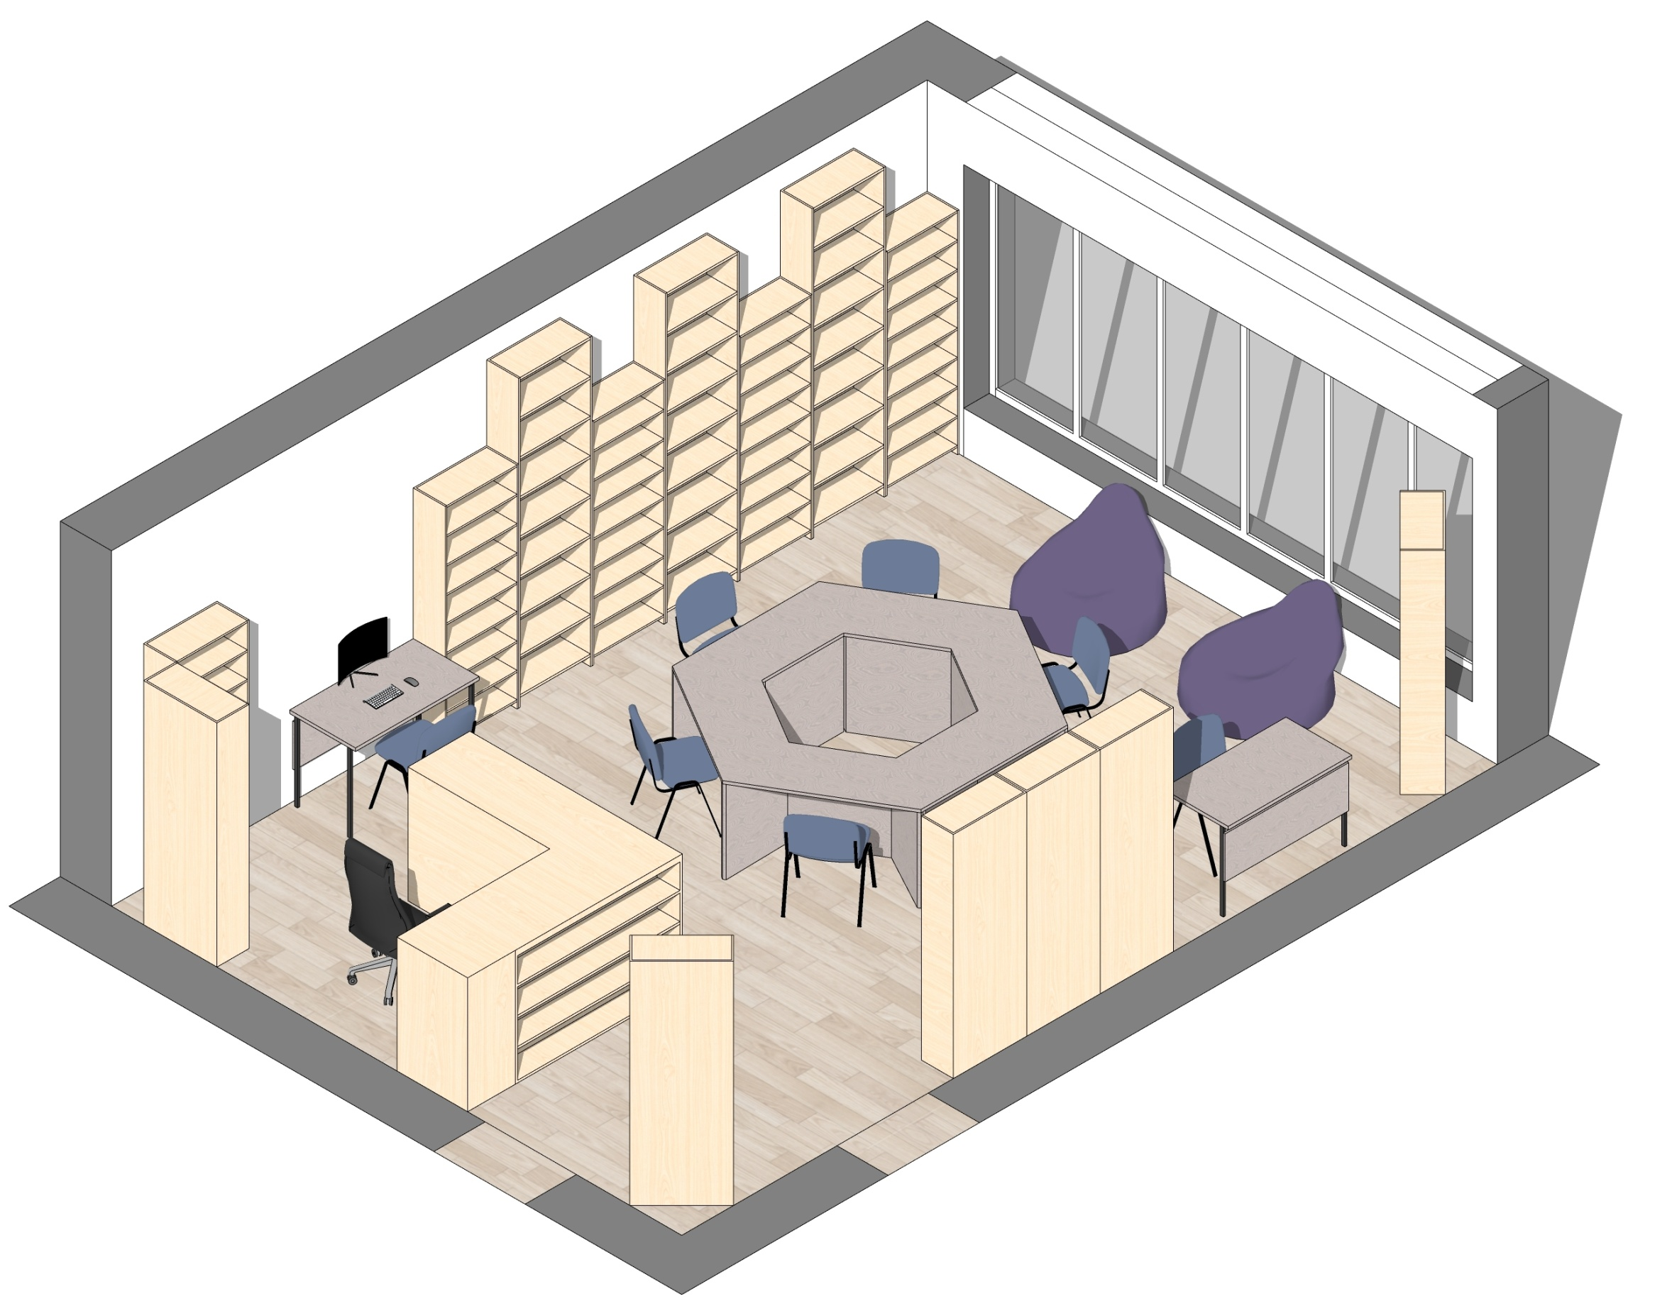
Зал «Академия детства»
Зона групповой работы
Игровая зона
Зона индивидуальной работы
Выставочная зона
Инфо-зона
Вход
Кафедра библиотекаря
Зона периодики
Рабочая зона с доступом к ЭК
Зона отраслевой и справочной литературы
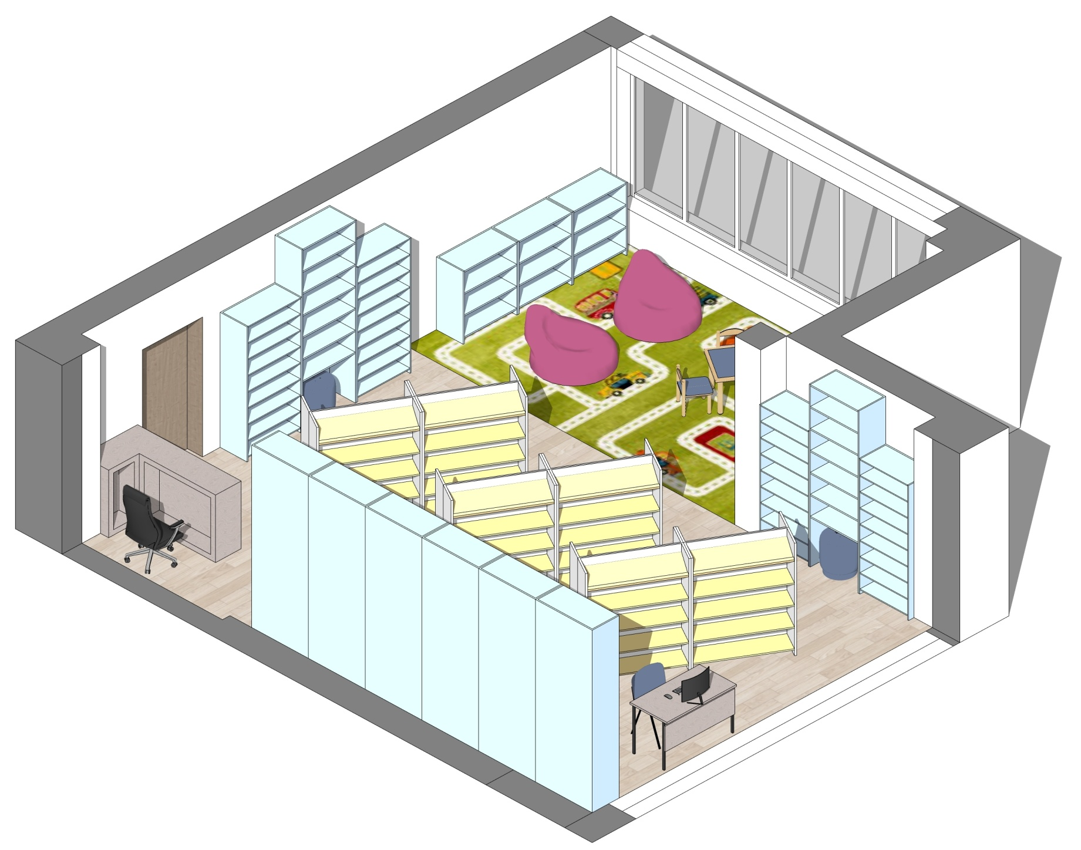
Центр детского чтения и творчества
Зона комфортности
Зона для самых маленьких
Зона периодики
Рабочая зона с доступом
к ЭК
Зона для выбора литературы
по возрастам
Кафедра библиотекаря
Вход
Выставочная зона
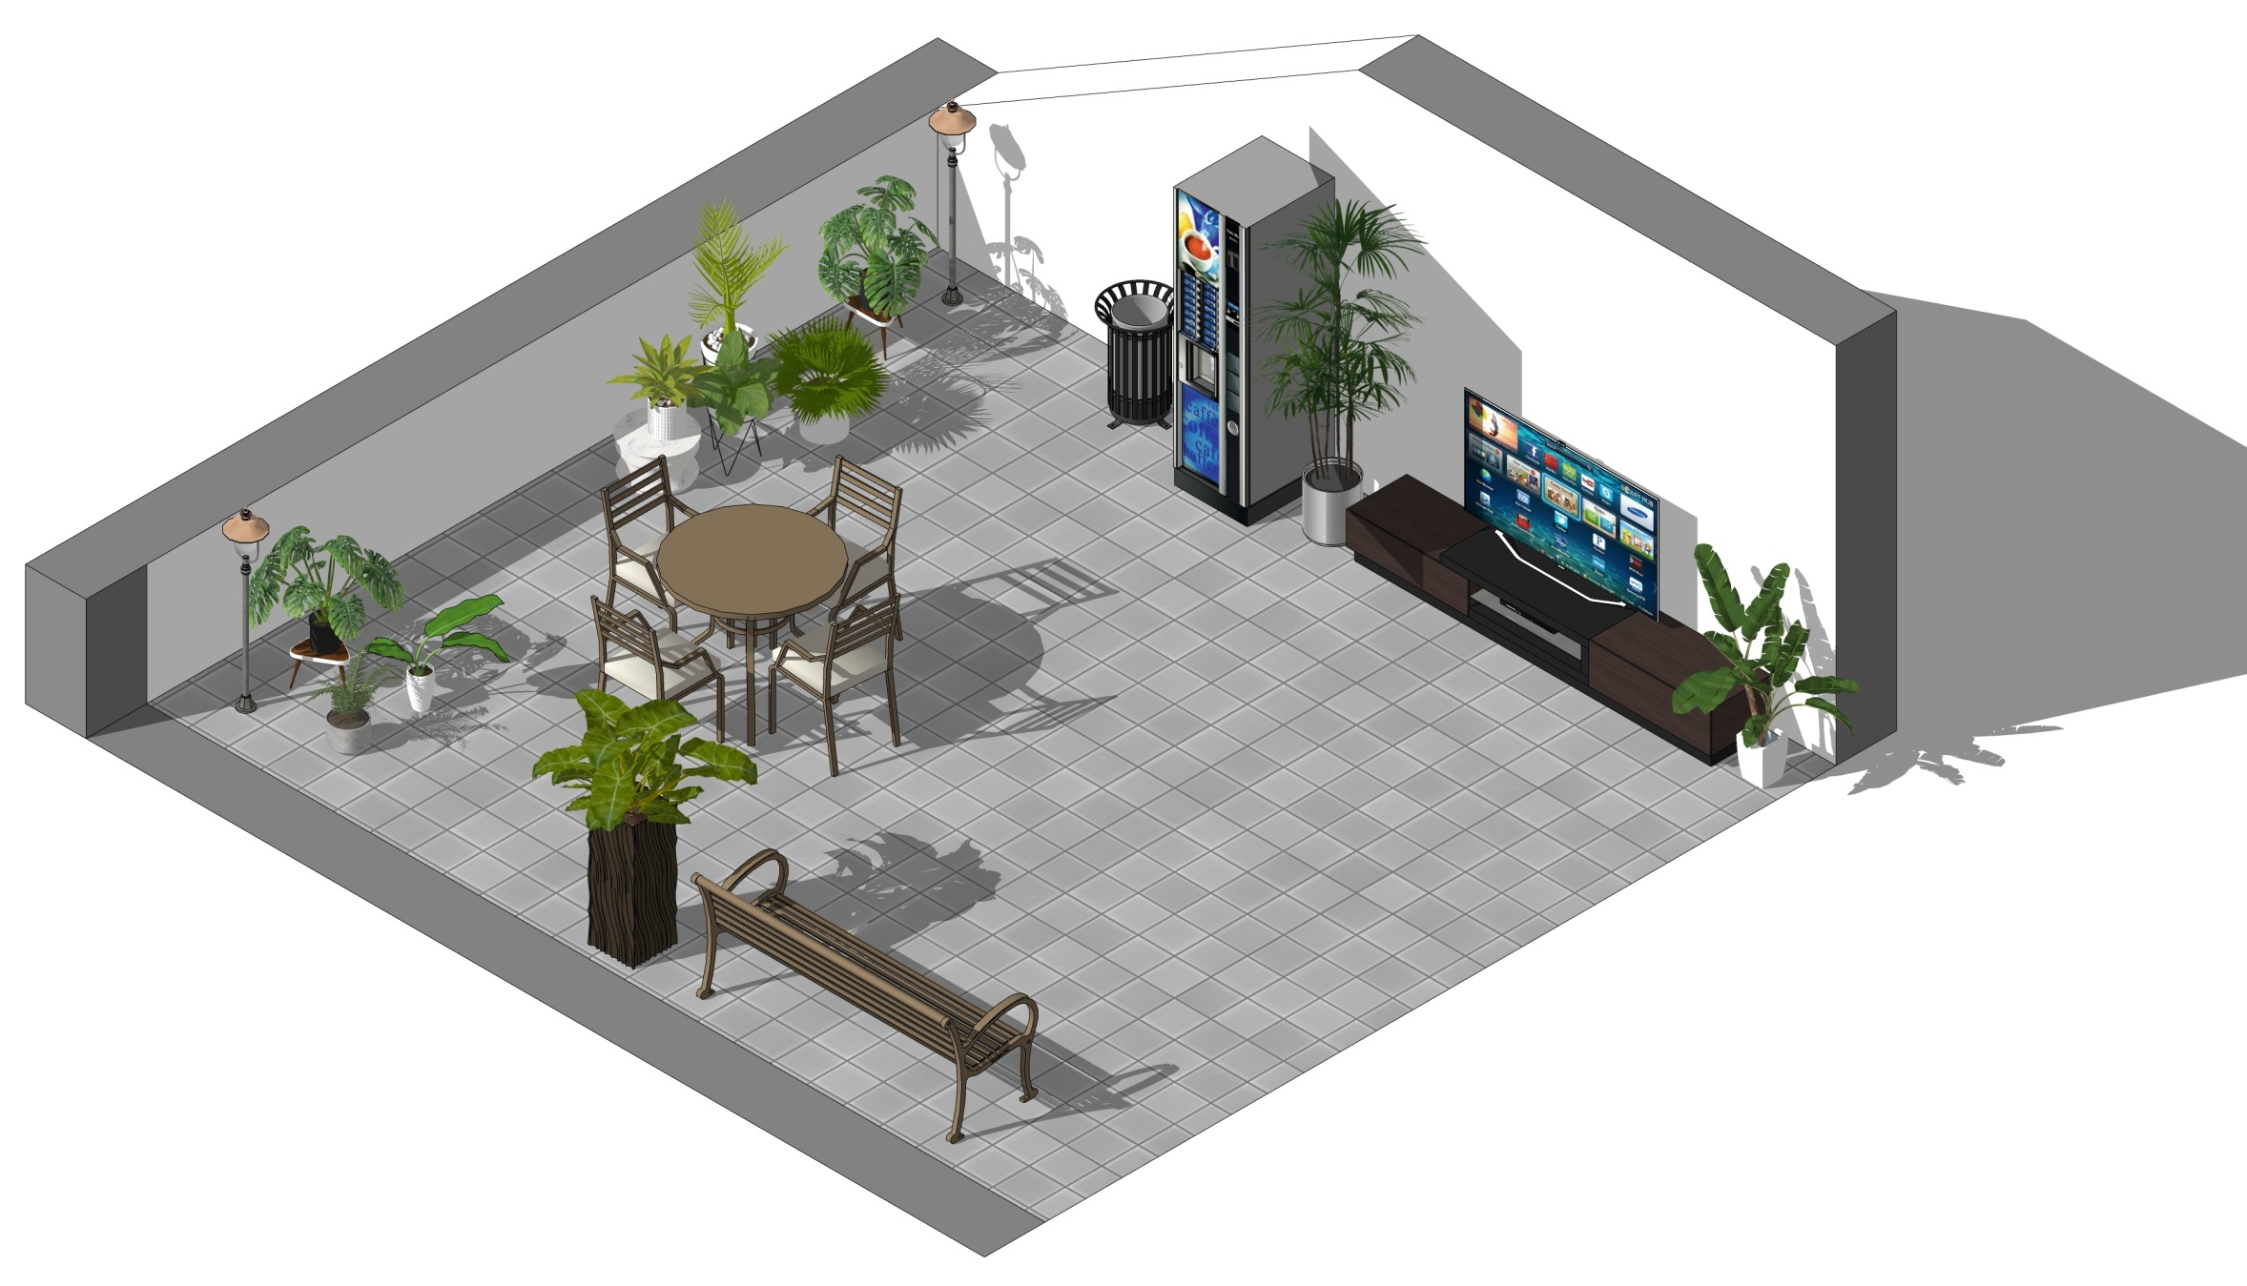
Литературное кафе «Грибоедоff»
ТV зона
Вендинг - аппарат
Зона выбора литературы
Фото-зона
Зона отдыха
2 этаж

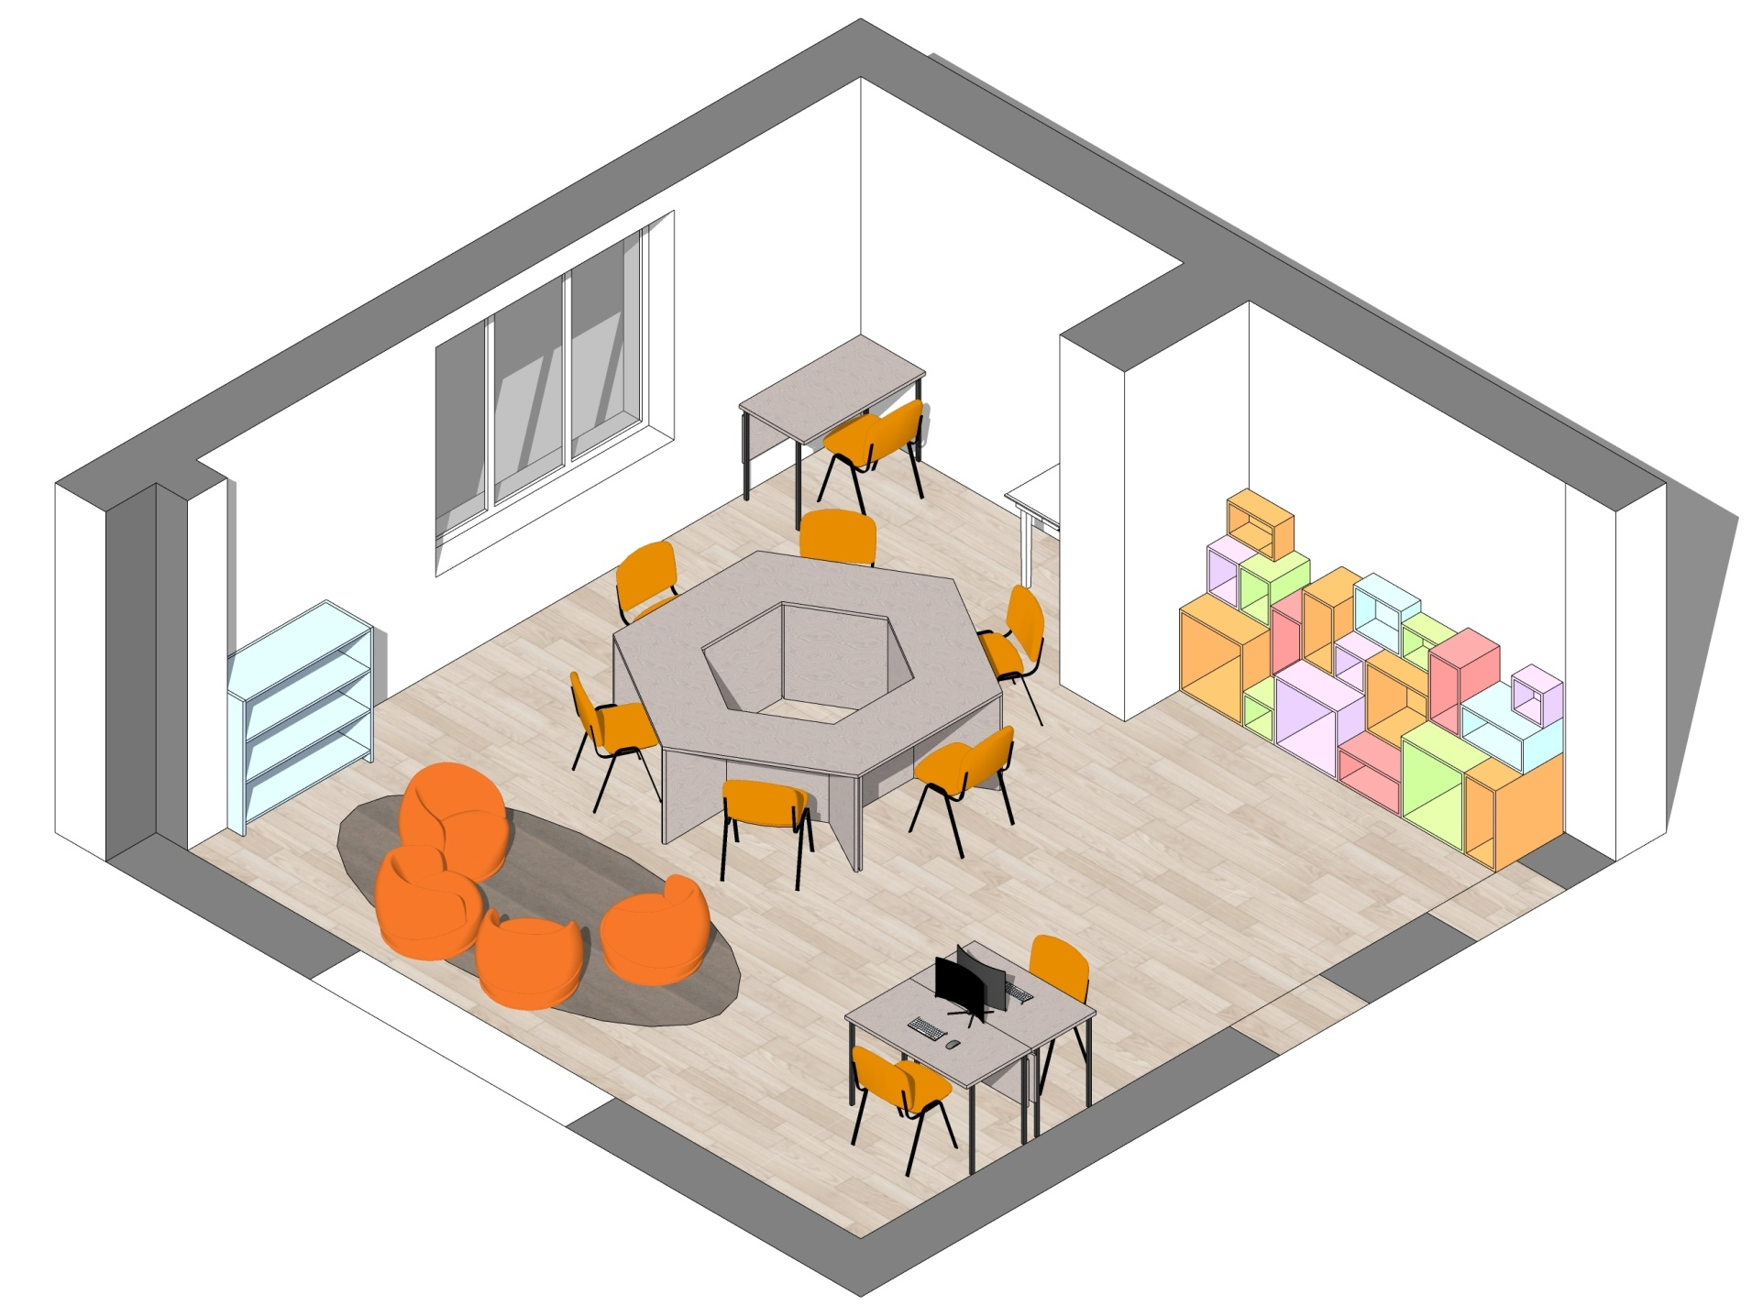
Зал «Фабрика творческих идей»
Стол для песочной анимации
Зона для индивидуальных занятий
Занимательная зона с развивающими играми
Вход
2 рабочие зоны для сотрудников
Игровая зона
Выставочная зона «Самоделкин»
Зона творчества

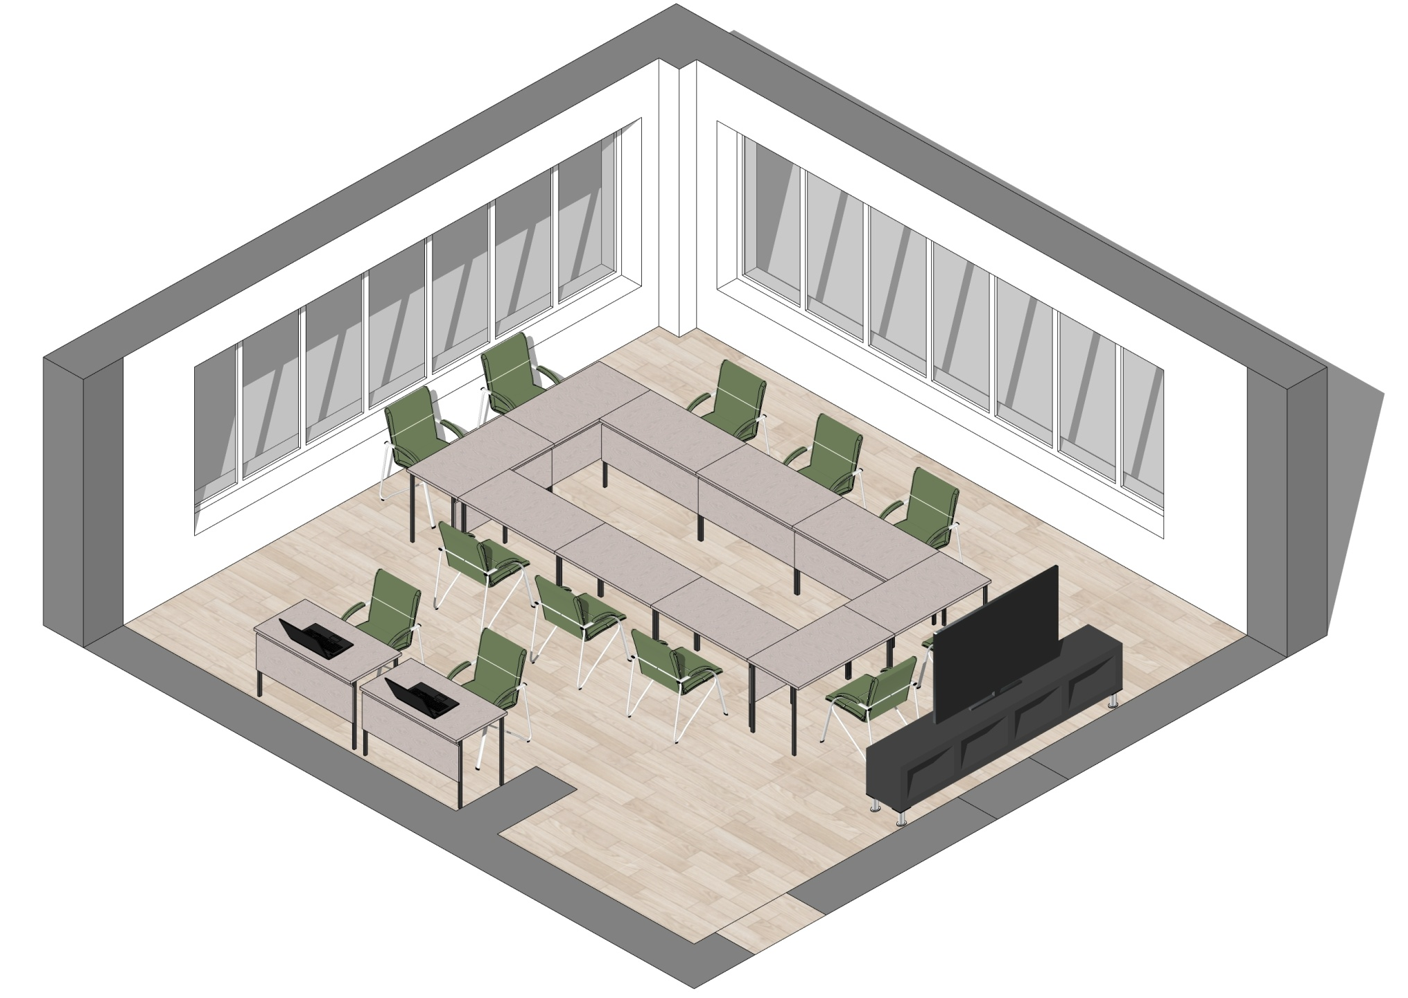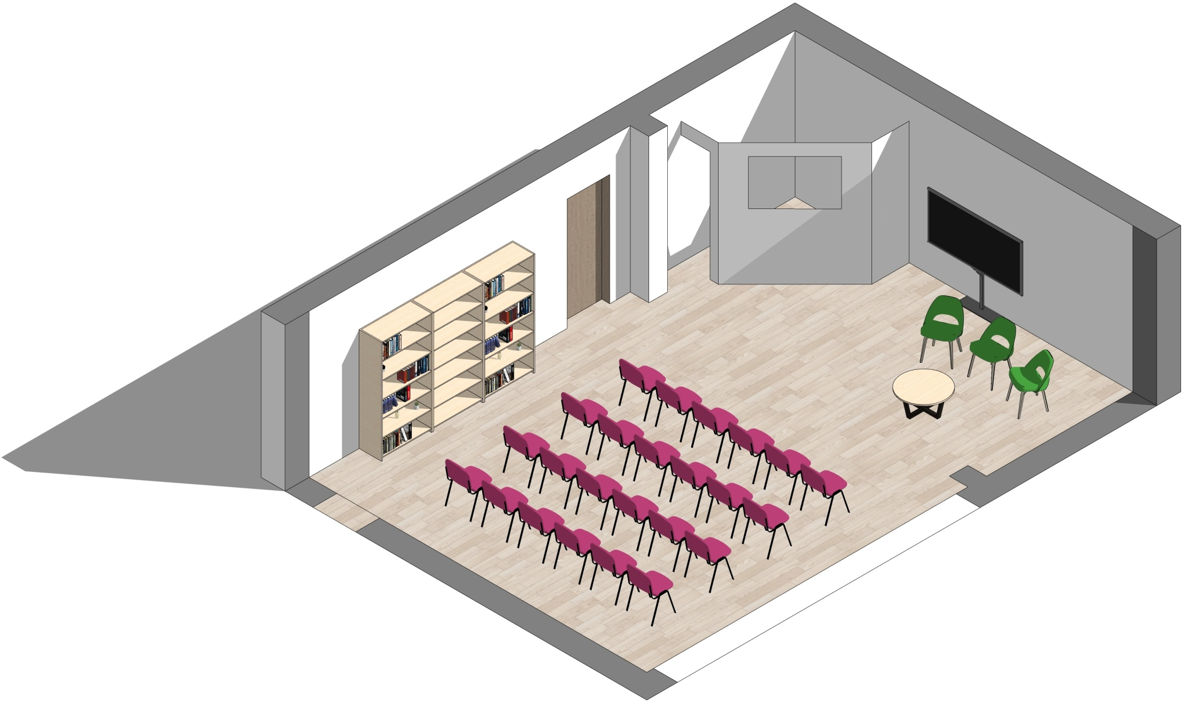
Молодежная территория «Смарт-пространство»
ТV- зона
Вход
Рабочие зоны с ноутбуками
Коворкинг-зона
Мультимедиа зона
Зона театрального творчества
Вход
Выставочная зона
Событийный зал
г) план расстановки электрических розеток и выводов
в «Библиотеке семейного чтения «ПЛЮС»
1 этаж

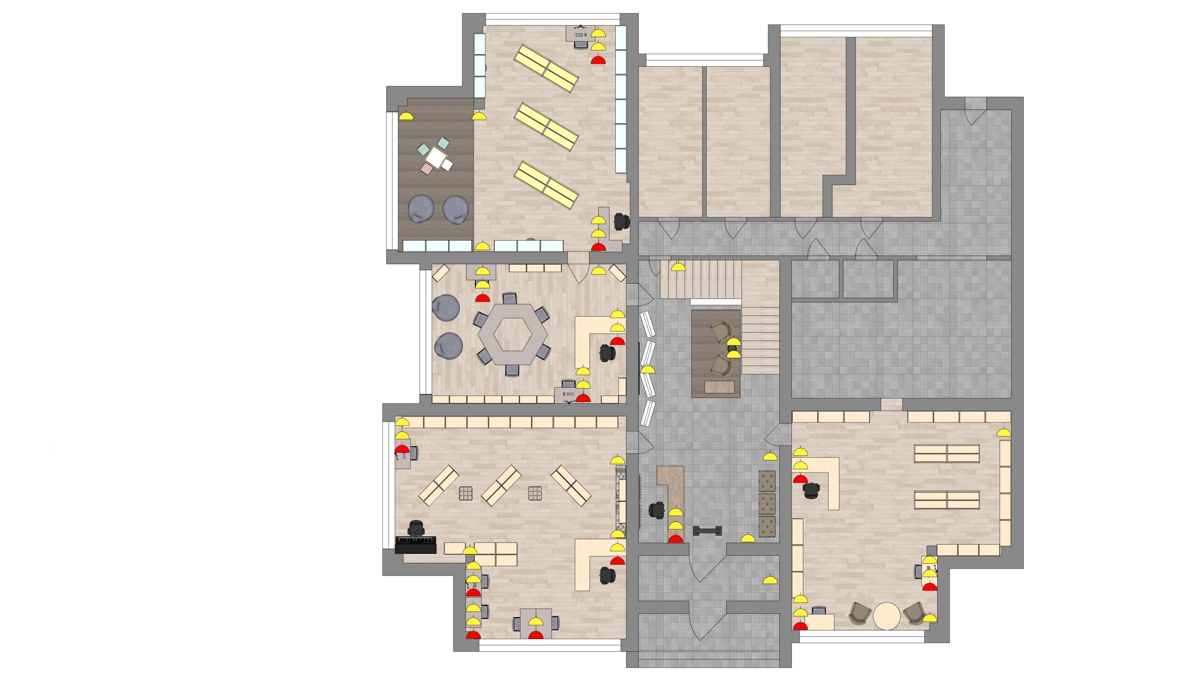

_____________________________________________________________________________
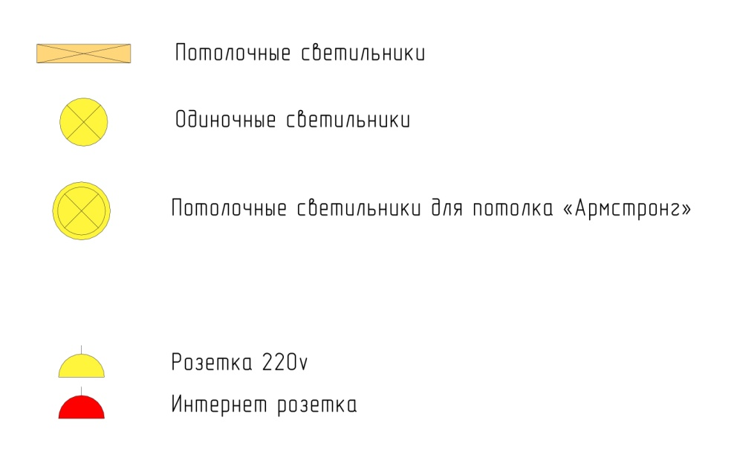

2 этаж

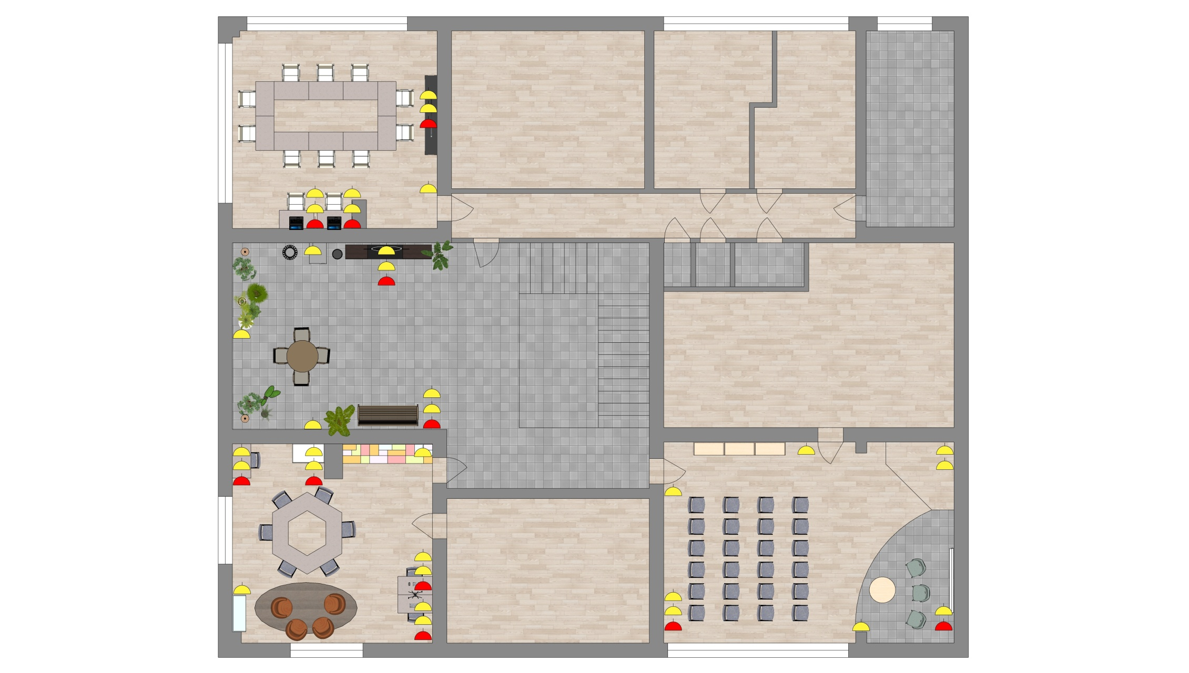

_____________________________________________________________________________

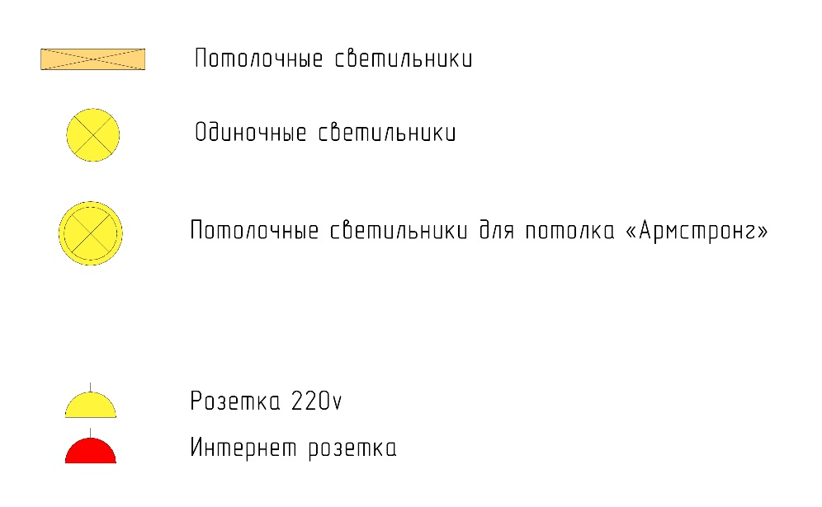
д) план расстановки светильников в «Библиотеке семейного чтения «ПЛЮС»

1 этаж

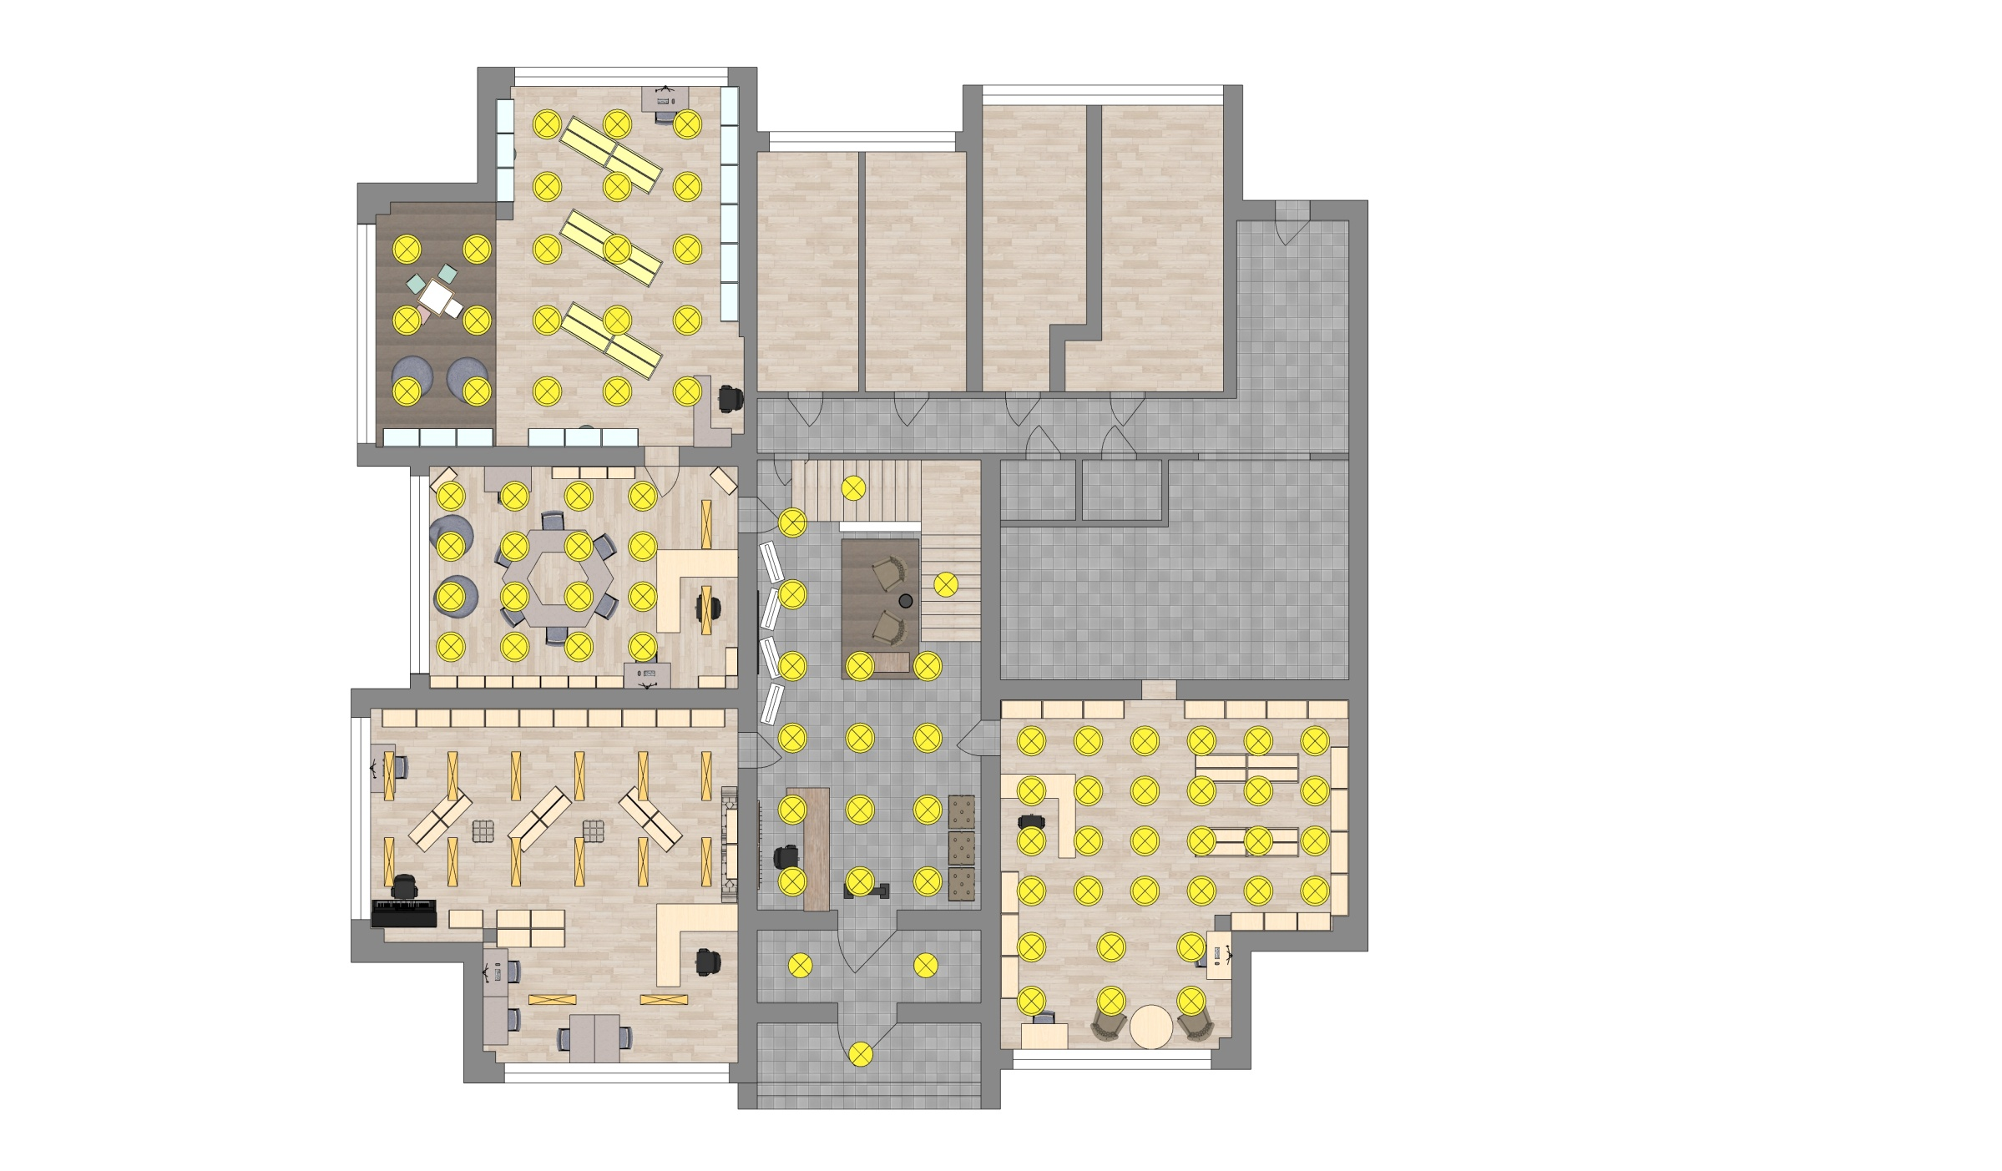
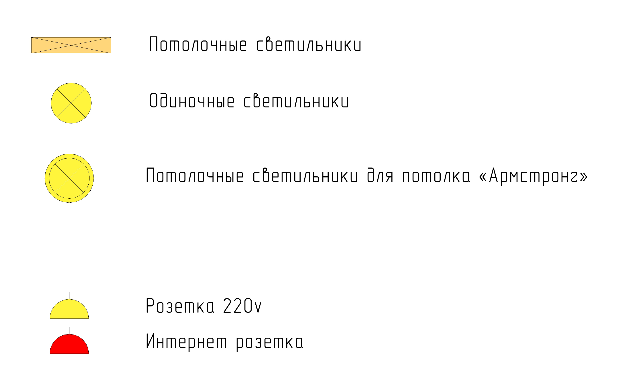

2 этаж

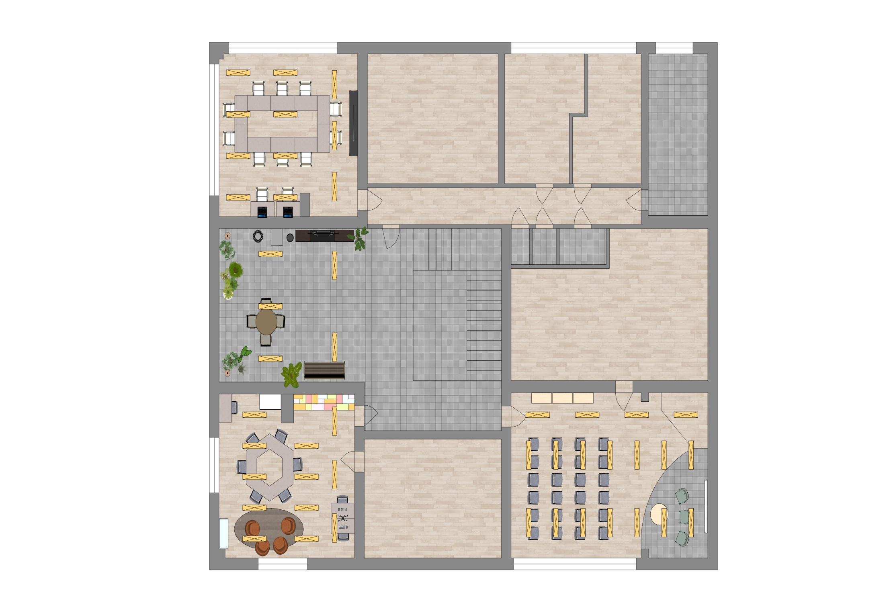

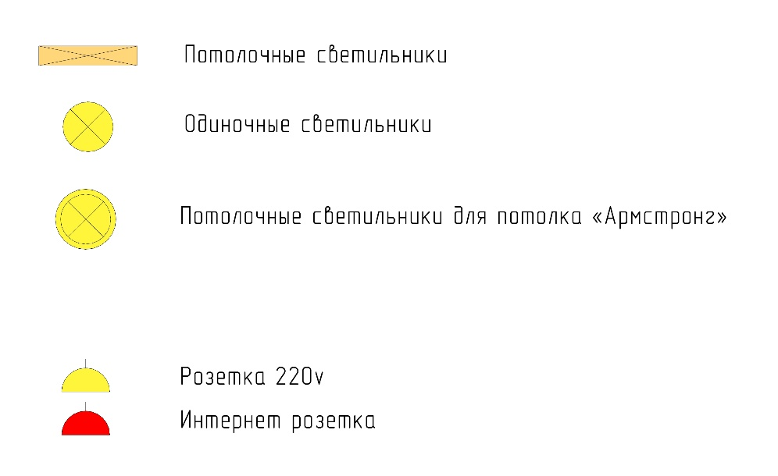

4. Описание услуг библиотеки, план организации и
проведения мероприятий

«Библиотека семейного чтения «ПЛЮС» будет функционировать как открытое общественное, культурное, информационное, просветительское пространство, комфортное место для индивидуальной, коллективной работы и творческой самореализации для жителей всех возрастов, в том числе для лиц с ограниченными возможностями здоровья.
Максимальная открытость и доступность информационных ресурсов библиотеки, новые формы работы, масштабы мероприятий и библиотечного взаимодействия с социальными партнерами, активизация рекламной деятельности в социальных сетях, развитие профессиональных компетенций специалистов, будут способствовать расширению спектра предоставляемых пользователям услуг, формированию нового имиджа библиотеки, и ее значимости в культурной среде микрорайона Дашково-Песочни.
На основе полученных результатов исследования потребностей пользователей библиотеки разработан Примерный план организации и проведения культурно-просветительских, образовательных программ, социально значимых, в том числе краеведческих мероприятий на 2024 год:

Наименование  мероприятия | Содержание мероприятия | Время проведения
Святочная неделя | Интерактивные программы для детей и родителей, встречи с представителями рязанской Епархии РПЦ, цикл мастер-классов, рождественская акция «Мир в ожидании чудес» | январь
Дог-шоу «Дог, бульдог и спаниель приглашают всех друзей!» | Конкурс маскарадных костюмов питомцев кинологического центра «Феникс» | январь
День книгодарения в рамках общероссийской акции «Дарите книги с любовью!» | Сбор книг для социальных учреждений, проведение конкурсов, викторин, мастер-классов, и др. | февраль
Неделя детской и юношеской книги | Праздник «Любимые книги – любимые герои», проведение библиотечных квестов, библиофреш «Угадай книгу по иллюстрации», театральная миниатюра «В гостях у Сказки» | март
Неделя Экологии | Познавательная программа «Экология для любознательных», акция «Мир зверей и птиц сходит со страниц», цикл мастер-классов, экологическое ассорти «Умная шляпа» | апрель
Цикл мероприятий  к общероссийскому Дню библиотек | Библиотечный журфикс (встреча с рязанским писателем), проведение офлайн и оналайн экскурс «Знакомство с библиотекой семейного чтения «ПЛЮС», квест «В лабиринтах библиотек» | май
Неделя читающей семьи | Цикл мероприятий для детей и их родителей «Мама, папа, книга, я – читающая семья» (викторины, конкурсы, интерактивные занятия, мастер-классы и др.) | май
День защиты детей «Яркие краски детства!» | Интерактивно-игровая программа для детей и родителей | июнь
День семьи, любви и верности | Мастер-класс «Ромашка на счастье», уличная акция «7Я», литературно-музыкальная встреча «Очаг любви и верности» | июль
День города | Интерактивно-игровая программа «Любимый город», библиотечно-экскурсионная программа «Прогулка для любознательных», час информации «Сильные духом» (история ВДВ) | август
«Школа, книга, я – друзья» | Цикл просветительских мероприятий ко Дню солидарности в борьбе с терроризмом, праздник ко Дню Знаний «Снова в школу» и фри-маркет акция «Чтобы хорошо учиться, учебник пригодится» | сентябрь
«Книжная радуга» | Флешмоб | октябрь
Неделя Театр и дети | Кукольный спектакль с перчаточными куклами, «живые» сценки | ноябрь
Новогодний утренник для детей из многодетных семей «Морозная сказка» | Театрализованное представление кружка «Театр книги» для дошкольников и младших школьников | декабрь
Культурно-просветительские акции к знаменательным событиям и датам года  (к Дням воинской славы России, Дню солидарности в борьбе с терроризмом, Дню пожилого человека, Дню народного единства, Дню Победы, Дню памяти и скорби, Дню молодёжи, Дню космонавтики и др.) | Интерактивные программы, вечера встреч, вечер мужества, исторический квест,урок мира и толерантности и др. | январь -декабрь
Работа по проектам и программам:
«УБЕЖДайка для детей и родителей» | Проведение занимательных интерактивных уроков по основам безопасности жизнедеятельности для детей и родителей | январь -декабрь
Авторская программа по привлечению дошкольников к чтению через декоративно-прикладное творчество  «Книжные посиделки да бумажные поделки» | Проведение литературных мастерских по разной тематике с включением продуктивной творческой деятельности из бумаги | сентябрь - май
Партнерский проект с МБОУ «Школа №71»  «Читающая страница» | Цикл мероприятий по продвижению чтения для учащихся 5 классов | 1 раз в неделю в течение учебного года
Участие в сетевых проектах ЦБС г. Рязани «Книги в парках» и «Читающий дворик» (Пушкинский день России, День семьи, любви и верности, День города) | Уличные акции, литературные праздники, познавательно-игровые программы, книжные выставки | июнь-август
Популяризация краеведческой литературы
Неделя краеведческих чтений | Вечера-встречи с краеведами, рязанскими писателями и поэтами, презентации новых книг, часы краеведения, выставки, онлай-экскурсия по достопримечательностям Родного края | В течение года
Неделя Есенинских чтений | Популяризация творчества Сергея Есенина через проведение литературных турниров, литературных вечеров, вечеров-встреч с краеведами. | октябрь
Любительские объединения
Клуб досуга для детей и родителей «Затейники» | Организация и проведение досуга детей в выходные дни и дни школьных каникул (конкурсы, викторины, праздники) | 1 раз в месяц
Креативная мастерская для детей дошкольного и младшего школьного возраста «ВыТВОРЯшки»» | Выполнение поделок из бумаги, пластилина, картона, бросового материала | занятия 4 раза в неделю
«Театр книги» | «Живые» сценки и миниатюры по прочитанным произведениям | репетиции  2 раза в неделю в течение учебного года
Кукольный театр «Тридевятово» | Театр перчаточных кукол | занятия 4 раза в неделю в течение учебного года
Курс «Медиаграмотность» | Обучение пенсионеров компьютерной грамотности | 1 раз в неделю
Курс «Финансовая грамотность для школьников» | Обучение школьников 9-11 классов навыкам в сфере финансового поведения | 1 раз в неделю
Клуб «ТворчестВО!» | Цикл мероприятий и встреч по развитию художественно-эстетического вкуса подростков | 1 раз в неделю
Арт-мастреская «Живой песок» | Песочная анимация | 1 раз в неделю
Кружок «Азбукварик» для дошкольников | Обучение азбуке в игровой форме с любимыми книгами и героями | сентябрь - май

5. Планируемый объем пополнения фонда книжными и информационными ресурсами на 2024-2026 гг.

Объем библиотечного фонда на момент анализа составляет 42158 экземпляров изданий. Анализ качественного состава фонда показал, что требуется его обновление. Особое внимание следует уделить литературе по здоровому образу жизни, искусству и спорту, современной отечественной и зарубежной прозе, детской художественной и отраслевой литературе.
Планируемый объем пополнения фонда составляет 2108 экземпляров изданий (5%) ежегодно в течение 3 лет после модернизации библиотеки из муниципального бюджета.

2024 г. | 2025 г. | 2026 г.
2108 экземпляров изданий  (5%) | 2108 экземпляров изданий  (5%) | 2108 экземпляров изданий  (5%)

6. План мероприятий по развитию компетенций и повышению квалификации основного персонала «Библиотеки ПЛЮС»

На основе результатов проведенного анкетирования сотрудников библиотеки выявлены недостаток компетенций, знаний и практических навыков работы в некоторых направлениях, которые можно компенсировать с помощью обучающих и образовательных курсов.
В 2023 году планируется организовать повышение квалификации 7 человек в ГБУК РО «Библиотека имени Горького» по программе «Современные технологии библиотечно-информационной деятельности» и 1 человека по программе «Современное библиотечное обслуживание лиц с ограниченными возможностями здоровья».
В 2024-2026 гг. продолжится участие библиотечных работников в профессиональных мероприятиях на региональном уровне (в Рязанской областной универсальной научной библиотеке имени Горького, Рязанской областной детской библиотеке, Рязанской областной специальной библиотеке для слепых), обучающих мероприятиях по программе «Система повышения квалификации библиотечных работников МБУК «ЦБС г. Рязани» в современных условиях», мероприятиях по планам производственной учёбы в коллективе библиотеки.
Модернизация компьютерного парка позволит принимать участие в дистанционных мероприятиях федерального уровня, организованных Российской государственной библиотекой, Российской государственной библиотекой для молодёжи, Российской государственной детской библиотекой и др.

№ п/п | Наименование мероприятий | 2024 г. | 2025 г. | 2026 г.
 | Участие в обучающих мероприятиях по плану методической деятельности ГБУКРО «Библиотека им. Горького», ГБУ РО «Рязанская областная детская библиотека», ГБУ РО «Рязанская областная специальная библиотека для слепых» | + | + | +
 | Участие в онлайн мероприятиях, организованных ФГБУ «Российская государственная библиотека», ФГБУ «Российская государственная библиотека для молодежи», ФГБУ «Российская государственная детская библиотека», ФГБУ «Президентская библиотека им. Б.Н. Ельцина», ГБУК РО «Библиотека им. Горького» и др. | + | + | +
 | Участие в обучающих мероприятиях по программе «Система повышения квалификации библиотечных работников МБУК «ЦБС г. Рязани» в современных условиях» | + | + | +
 | Участие в мероприятиях по планам производственной учёбы в коллективе библиотеки | + | + | +

7. Оценка потенциального влияния модельной муниципальной библиотеки на развитие социокультурной инфраструктуры соответствующей территории
Библиотека-филиал № 7 МБУК «ЦБС г. Рязани» находится в Октябрьском районе города Рязани и обслуживает население 4, 5, 6 и 7-го микрорайонов Дашково–Песочни, плотно застроенных и удаленных от центра, в которых проживает более 140 000 человек.
Библиотека расположена в 2-этажной пристройке к 5-этажному жилому дому, построенному в 1991 году. Площадь библиотеки – 845,7 кв.м.
Партнерами библиотеки являются до 20 организаций и учреждений. Наиболее активно сотрудничает со следующими учреждениями и организациями:
- Территориальное отделение № 2 города Рязани РОО ООО ВОИ (Общество инвалидов Октябрьского района г. Рязани);
- МБУДО «ЦДТ «Октябрьский»;
- РРОО «Кинологический центр «Феникс»;
- ООО Пансионат «Южный»;
- ГАУ РО «Дворец спорта «Олимпийский»;
- РРО ВО ОВ «Совет ветеранов Октябрьского района»;
- РОО ООО «Всероссийское добровольное пожарное общество»;
- Управление ГИБДД УМВД России по Рязанской области;
- ГБУ РО «Городская детская поликлиника № 7»
Образовательными учреждениями:
- МБОУ «Школа № 71»;
- МБОУ «Школа № 51»;
- МБОУ «Школа № 68»;
- МБОУ «Школа № 31»;
- МБОУ «Школа № 59»;
- МБОУ «Школа № 75;
- МБДОУ «Детский сад № 157»;
- МБДОУ «Детский сад № 21»;
- МБДОУ «Детский сад № 7»;
- МБУДОД «Детская школа искусств № 7»;
- АНО ВО «Современный технологический университет».

С 2000 года библиотека успешно работает по программе развития «Библиотека. Книга. Семья».
Основываясь на опыте модернизации Центральной городской библиотеки имени С.А. Есенина (2020 г.) и библиотеки-филиала № 12 МБУК «ЦБС г. Рязани» (2021 г.) и наглядно продемонстрировавшей широкий спектр возможностей для удовлетворения социокультурных и информационных потребностей читателей, была проведена оценка потенциального влияния «Библиотеки семейного чтения «ПЛЮС» на развитие социокультурной инфраструктуры соответствующей территории.
Итогом реализации проекта станет создание современного многофункционального библиотечного центра, обеспечивающего информационно-культурные, образовательные, творческие потребности всех категорий пользователей, в том числе лиц с ограниченными возможностями здоровья. Приобретение в 2022 году электроподъёмника из средств муниципального бюджета позволит обеспечить доступность всех помещений библиотеки для лиц с ограниченными возможностями здоровья (см. гарантийное письмо от руководителя муниципального образования в Приложении).
Мобильность и многофункциональность обновленного интерьера, современное оборудование и техническое оснащение, пополнение фонда новыми изданиями позволят привлечь в библиотеку новых пользователей.
Предлагаемое разнообразие новых библиотечных пространств, их грамотное и удобное зонирование, значительно расширят спектр предоставляемых социально-культурных услуг и информационных сервисов для всех возрастных и социальных категорий населения.
Библиотека станет местом, где можно в свободном доступе выбрать литературу по интересам, в комфортных условиях провести досуг за чтением, просмотром кинофильма, развивающими играми, участием в библиотечных культурно-просветительских мероприятиях, занятиях по обучающим программам, заседаниях любительских объединений.
По результатам анкетирования для пользователей старшего возраста организован курс «Медиаграмотность», который научит их свободно и безопасно работать с компьютерной техникой, проверять достоверность информации, представленной в Интернете, защищаться от электронного мошенничества (защита личных средств на банковской карте), пользоваться порталом госуслуг.
Курс «Финансовая грамотность» поможет подросткам сформировать разумное и ответственное отношение к личным финансам, повысить их безопасность как потребителей финансовых услуг.
Будут продолжены занятия по основам безопасности жизнедеятельности для детей и родителей в рамках проекта «Убеждайка».
Работа нового кружка «Азбукварик» позволит дошкольникам изучать азбуку, читая любимые книги. Авторская программа «Книжные посиделки, да бумажные поделки» поможет приобщить дошкольников к чтению через занятия декоративно-прикладным творчеством.
Библиотека станет площадкой для самореализации. На «Фабрике творческих идей» будут работать: арт-мастерская «ВыТВОРяшки» (мастер-классы с бумагой, красками, пластилином, картоном, бросовым материалом), креатив-мастерская «Живой песок» (мастер-классы по песочной анимации). В выставочном уголке «Самоделкин» дети смогут выставлять свои работы, выполненные на занятиях.
В клубе «ТворчестВо!», юные читатели узнают о художниках, скульпторах, музыкантах и других выдающихся мастерах искусства. Клуб объединит на своей площадке творческих ребят, которые смогут пообщаться, поделиться друг с другом креативными идеями, попробовать себя в новых видах творческой деятельности на мастер-классах.
Продолжат работу клуб досуга для детей и родителей «Затейники».
Приобщиться к актёрскому мастерству дети и подростки смогут в единственной бесплатной театральной студии «Театр книги» («Живые» сценки и миниатюры по прочитанным произведениям) и «Тридевятово» (театр перчаточных кукол), а взрослые смогут посетить показы спектаклей в качестве зрителей.
Театр книги - нетрадиционная форма библиотечной работы по привлечению к чтению подрастающего поколения. Воспитательное значение театральной студии в библиотеке гораздо шире, чем действие книги. Библиотека ПЛЮС Театр - замечательное содружество, способное приносить плоды в области развивающего чтения детей, подростков, да и взрослых читателей. В перспективе на базе театральных студий планируется создание точки концентрации талантов в рамках всероссийского проекта «Гений места».
На базе библиотеки будут организованы дискуссионные площадки с участием представителей власти, общественности, успешных граждан с активной жизненной позицией.
Реализация предлагаемых мероприятий позволит преобразовать библиотеку в многофункциональный культурный центр, объединяющий население микрорайона всех возрастов. В связи с этим предлагается и утверждается новое название библиотеки-филиала № 7 - «Библиотека семейного чтения «ПЛЮС», отражающее разноплановость оказываемых услуг. «ПЛЮС» - это книги и чтение, «ПЛЮС» общение и развитие, «ПЛЮС» творчество и досуг, «ПЛЮС» пространство для новых открытий, «ПЛЮС» содружество разных возрастов, это семья. Знак «ПЛЮС» - положительный символ обновленного имиджа библиотеки.

8. Обоснование статей сметы с учетом минимальных рыночных цен субъекта Российской Федерации

8.1 Пополнение фонда библиотеки новыми книжными изданиями

№ | Тематика | Количество единиц | Стоимость | Общая сумма
1. | Художественная литература | 800 | 500,00 | 400 000,00
2. | Детская литература универсального содержания, включая произведения художественной литературы | 700 | 500,00 | 350 000,00
3. | Отраслевая литература | 608 | 500,00 | 304 000,00
Итого: 1 054 000,00 руб.

Планируется обновление библиотечного фонда современной литературой, удовлетворяющей читательский спрос пользователей в размере 5 % или 2108 экз. документов на сумму 1 054 000,00 руб.

8.2 Проведение текущих ремонтных работ

Текущий ремонт помещений «Библиотеки семейного чтения «ПЛЮС» по адресу: г. Рязань, ул. Зубковой д. 30, корп. 2.

п/н | Наименование работ | Ед. измерения | Кол-во ед.
 | СТЕНЫ И ОТКОСЫ
1 | Очистка вручную поверхности фасадов от перхлорвиниловых и масляных красок: с земли и лесов (стены и откосы) | м2 | 205,9
2 | Установка пластиковых вентиляционных решеток площадью в свету до 0,05 м2  МПСН, п.10.2 таб.2-3  Демонтаж (разборка) систем инженерно-технического обеспечения | шт | 3
3 | Отбивка штукатурки с поверхностей: стен и потолков кирпичных | м2 | 205,9
4 | Штукатурка по сетке без устройства каркаса: улучшенная стен | м2 | 205,9
5 | Облицовка стен глухих (без проемов) по металлическому одинарному каркасу гипсокартонными листами (короб) | м2 | 2
6 | Сплошное выравнивание внутренних поверхностей (однослойное оштукатуривание) из сухих растворных смесей толщиной до 10 мм для последующей окраски | м2 | 200,9
7 | Отделка стен внутри помещений мелкозернистыми декоративными покрытиями из минеральных или полимерминеральных составов по подготовленной поверхности, состав с наполнителем: из среднезернистого минерала (размер зерна до 3 мм) | м2 | 200,9
8 | Окраска водно-дисперсионными акриловыми составами улучшенная: по сборным конструкциям стен, подготовленным под окраску (по декоративной штукатурке), | м2 | 200,9
9 | Установка пластиковых вентиляционных решеток площадью в свету до 0,05 м2, | шт | 2
10 | Гладкая облицовка стен, столбов, пилястр и откосов (без карнизных, плинтусных и угловых плиток) без установки плиток туалетного гарнитура на клее из сухих смесей: по кирпичу и бетону (отбойник h=10 см) | м2 | 9,1
11 | Гладкая облицовка стен, столбов, пилястр и откосов (без карнизных, плинтусных и угловых плиток) без установки плиток туалетного гарнитура на клее из сухих смесей: по кирпичу и бетону. | м2 | 36,3
12 | Установка пластиковых вентиляционных решеток площадью в свету до 0,05 м2 | шт | 2
13 | Разборка воздуховодов из листовой стали толщиной: 1-2 мм диаметром/периметром до 320 мм /1000 мм, | м2 | 20
14 | Устройство перегородок из гипсокартонных листов (ГКЛ) с одинарным металлическим каркасом и однослойной обшивкой с обеих сторон: глухих | м2 | 107
 | ПОТОЛОК
15 | Устройство потолков: плитно-ячеистых по каркасу из оцинкованного профиля | м2 | 170,3
16 | Устройство металлического каркаса из направляющих профилей под облицовку различными материалами: потолков | м2 | 9,8
 | ПОЛЫ
17 | Разборка плинтусов: деревянных и из пластмассовых материалов | пог. м | 37,5
18 | Разборка покрытий полов: из линолеума и релина, | м2 | 137,9
19 | Разборка покрытий полов: из керамических плиток, | м2 | 76,8
20 | Разборка покрытий полов: цементных толщиной 150 мм (толщ. 50 мм) | м2 | 208,1
21 | Устройство стяжек: цементных толщиной 20 мм | м2 | 214
22 | Устройство покрытий из плит керамогранитных размером: 60х60 см (600х600х9мм | м2 | 214,8
 | ДВЕРИ
23 | Демонтаж дверных коробок: в каменных стенах с отбивкой штукатурки в откосах | шт | 7
24 | Установка блоков в наружных и внутренних дверных проемах: в каменных стенах, площадь проема до 3 м2 | м2 | 3,8
25 | Установка блоков из ПВХ в наружных и внутренних дверных проемах: в каменных стенах площадью проема более 3 м2 | м2 | 1,6
 | КАНАЛИЗАЦИЯ И ВОДОПРОВОД
26 | Снятие смесителя: без душевой сетки | шт | 1
27 | Демонтаж: унитазов и писсуаров, | шт | 1
28 | Демонтаж: умывальников и раковин | шт | 1
29 | Монтаж стальных плинтусов из гнутого профиля (прим. Поручни для инвалидов | пог м | 10,4
30 | Установка унитазов: с бачком непосредственно присоединенным | шт | 1
31 | Унитазы-компакт керамические нестандартной высоты для людей с ограниченными физическими возможностями, с горизонтальным выпуском, компл | шт | 1
32 | Установка умывальников одиночных: с подводкой холодной и горячей воды | шт | 1
 | ЭЛЕКТРИКА
33 | Демонтаж: светильников для люминесцентных ламп | шт | 100
34 | Демонтаж: выключателей, розеток | шт | 75
35 | Светильник в подвесных потолках, устанавливаемый: на закладных деталях, количество ламп в светильнике до 4 | шт | 133
36 | Светильник потолочный или настенный с креплением винтами или болтами для помещений: с нормальными условиями среды, одноламповый | шт | 20
37 | Розетка штепсельная: утопленного типа при скрытой проводке | шт | 22
38 | Выключатель: одноклавишный утопленного типа при скрытой проводке | шт | 6
 | Итого: 1 967 500,00 руб.

Состав работ в рамках текущего ремонта библиотеки сформирован согласно техническому отчету по обследованию части здания (библиотеки-филиала №7) от 17.02.21 (ООО «Центр ИСКиМ», рег. № 169 в реестре членов СРО А «Межрегиональное объединение проектных организаций», рег. № 73 в реестре членов СРО А «Межрегиональное объединение по инженерным изысканиям в строительстве», рег. № 317 в реестре членов СРО А «Объединение рязанских строителей» (см. вывод по результатам обследования на стр. 9).
Полный перечень ремонтных работ помещений библиотеки см. в приложении.

8.3 Создание современного библиотечного пространства, в том числе приспособление внутреннего пространства библиотеки к потребностям пользователей, включая создание условий для библиотечно-информационного обслуживания лиц с ограниченными возможностями здоровья

Для создания современного комфортного библиотечного пространства планируется приобретение библиотечной и офисной мебели:

№ | Наименование товара | Ед. изм. | Кол-во | Цена за единицу, руб. | Сумма, руб.
 | Стеллаж для книг (830х460х1500 мм. ЛДСП не менее 22 мм, полки ЛДСП не менее 16 мм.)  Для размещения в инфо-холле - в зоне для буккроссинга | шт. | 1 | 8 300,00 | 8 300,00
 | Эргономичный стеллаж двухсторонний (стеллажная система высотой не менее 1600мм, шириной 1800мм, полки регулируемые. ЛДСП не менее 22мм),  для размещения:  а) в зале комфортного чтения  б) в центре детского чтения и творчества  в) в зале «Интеллекторий» | шт. | 10  4  3  3 | 16 100,00 | 161 100,00
 | Стеллаж библиотечный односторонний (полки изготовлены из ЛДСП толщиной не менее 22мм, каркас ЛДСП 22мм. Размер 1000х380х2600мм),  для размещения:  а) в зале комфортного чтения  б) в центре детского чтения и творчества  в) в детском зале «Академия детства»  г) в зале «Интеллекторий» | шт. | 43  17  8  3  15 | 12 100,00 | 520 300,00
 | Стеллаж библиотечный односторонний (полки изготовлены из ЛДСП толщиной не менее 22мм, каркас ЛДСП 22мм. Размер 1000х380х2200мм),  для размещения:  а) в центре детского чтения и творчества  б) в детском зале «Академия детства» | шт. | 12  4  8 | 11 000,00 | 132 000,00
 | Стойка регистрации (Столешница ЛДСП не менее 25 мм, Г-образная форма, размер 1400х1200 мм, тумба с выдвижными ящиками),  для размещения:  а) в зале комфортного чтения  б) в центре детского чтения и творчества  в) в детском зале «Академия детства»  г) в зале «Интеллекторий» | шт. | 4  1  1  1  1 | 38 800,00 | 155 200,00
 | Столы для занятий (ЛДСП не менее 22 мм, каркас хром),  для размещения:  а) в зале комфортного чтения  б) в зале «Интеллекторий»  в) в центре детского чтения и творчества  г) в детском зале «Академия детства»  д) в центре «Фабрика творческих идей» | шт. | 13  2  5  1  2  3 | 6 600,00 | 85 800,00
 | Столы-трансформеры для детских зон (комплект из 6 столов, каркас хром, ЛДСП не менее 22 мм, все углы закруглены, размер комплекта по столешнице 1100х700 мм),  для размещения:  а) в центре «Фабрика творческих идей»  б) в зале «Академия детства» | шт. | 2  1  1 | 36 400,00 | 72 800,00
 | Кресло к кафедре библиотекаря, рабочих мест сотрудников и гардеробной зоне ресепшн (на колесах, без подлокотников),  для размещения:  а) в зале комфортного чтения  б) в зале «Интеллекторий»  в) в центре детского чтения и творчества  г) в детском зале «Академия детства»  д) в центре «Фабрика творческих идей»  е) ресепшн | шт. | 7  1  2  1  1  1  1 | 3 150,00 | 22 050,0
 | Стулья к рабочим столам (каркас хром, обивка экокожа),  для размещения:  а) в зале комфортного чтения  б) в зале «Интеллекторий»  в) в центре детского чтения и творчества  г) в детском зале «Академия детства»  д) в центре «Фабрика творческих идей» | шт. | 13  2  5  1  2  3 | 2 500,00 | 32 500,00
 | Стулья к комплектам столов для детских зон и коворкинг-зоны (каркас хром, обивка экокожа),  для размещения:  а) в центре «Фабрика творческих идей»  б) в зале «Академия детства»  в) в зале «Смарт-пространство» | шт. | 24  6  6  12 | 2 300,00 | 55 200,00
 | Стеллаж выставочный односторонний (полки изготовлены из ЛДСП толщиной не менее 22мм, каркас ЛДСП 22мм. Размер 1000х350х1600мм),  для размещения в центре «Фабрика творческих идей» | шт. | 1 | 7 600,00 | 7 600,00
 | Модульная система стеллажей односторонних, разноцветных (Размер 2000х1600)  для размещения в центре «Фабрика творческих идей» | шт. | 1 | 32 500,00 | 32 500,00
 | Стеллаж библиотечный односторонний (полки изготовлены из ЛДСП толщиной не менее 22мм, каркас ЛДСП 22мм. Размер 1000х380х1400мм),  для размещения в центре детского чтения и творчества | шт. | 6 | 7 400,00 | 44 400,00
Итого: 1 329 750,00 руб.

Мебель для создания современного библиотечного пространства была включена в смету на основании концепции модернизации библиотеки, дизайн-проекта (см. п.4).

8.4 Оснащение библиотеки необходимым оборудованием для обеспечения высокоскоростного широкополосного доступа к сети «Интернет»,
в том числе для посетителей
Имеется в наличии (см. гарантийное письмо от главы администрации города Рязани №02/1/1-3/509-ин от 16.03.2021 г.; договор (контракт) и акт сдачи-приемки услуг по предоставлению доступа к услуге связи «ИнтернетДом.ru Бизнес» от 30.12. 2020 г.)

8.5 Обеспечение доступа к отечественным информационным ресурсам научного и художественного содержания

Предоставляется удаленный доступ к полнотекстовым электронным базам данных «Polpred.com. Обзор СМИ», электронная библиотека «Русская история».

8.6 Создание точки доступа к федеральной государственной информационной системе Национальная электронная библиотека» (НЭБ)

Предоставляется доступ к изданиям Национальной электронной библиотеки, не защищенным авторским правом.

8.7 Приобретение необходимого оборудования для обеспечения доступа
к информационным ресурсам

Модернизация технического оснащения библиотеки позволит повысить имидж «Библиотеки ПЛЮС», как современного информационного центра, позволит внедрить новые электронные библиотечные сервисы в обслуживание пользователей, предоставить доступ к электронным и цифровых ресурсам, в том числе в режиме онлайн, повысить оперативность обслуживания пользователей за счет использования интернет-контента, расширить и оптимизировать спектр оказываемых услуг, в том числе активизировать процессы повышения компьютерной компетентности читателей.

№  п/п | Наименование товара | Описание товара | Кол.  ед. | Стоимость 1 ед., руб. | Общая сумма, руб.
 | Компьютер | Процессор Intel 6 ядер,  Память DIMMDDR4 16Гб, SSD500Gb, ПО Microsoft 'Windows 10; Монитор 19.5“ 1600x900, 16:9; Клавиатура проводнаяBlack, USB, кол-во клавиш – 113; Мышь проводнаяUSB, 1000 dpi кнопки – 3 | 2 | 81 550,00 | 163 100,00
 | Ноутбук | 17.3”, 1600x900, HD+, 60Гц, Corei5, DDR4 8Гб, SSD 512 ГБ, Win10; Мышь беспроводная 1600 dpi, светодиодный, USB, кнопки–3 | 2 | 70 450,00 | 140 900,00
 | МФУ, ч/б, А4 | Принтер/ Копир/ Сканер: А4, 1200x1200dpi 20ppm 600MHz 128MbWi-FiUSB2.0 | 1 | 40 000,0 | 40 000,00
 | Принтер лазерный, А4 | Цветная печать | 1 | 41 780,00 | 41 780,00
 | Телевизор 43" LED | FullHD, 1920x1080, DVB-T2, DVB-C, DVB-S2, HDMI, USB, Wi-Fi | 1 | 30 000,00 | 30 000,00
 | Колонки акустические | 56 Вт, 2RCA, Jack 3.5, 35-20000 Гц, 2x16 Вт | 1 | 7 000,00 | 7 000,00
 | Сетевой фильтр | 5-6 розеток, 3 м | 6 | 571,0 | 3 426,00
 | Стойка с кронштейном | Максимальная нагрузка на кронштейн 45,5 кг. Регулировка высоты (1200-1500мм). Наличие колёсиков.  Наличие кабель-канала. | 1 | 12 000,00 | 12 000,00
 | Телевизор 65" LED | 4K, 3840x2160, DVB-T2, DVB-C, DVB-S, DVB-S2, DLNA,  Wi-Fi, HDMIх4, USBх3 | 1 | 95 000,0 | 95 000,0
 | Кронштейн для телевизора 43" LED | Потолочное крепление, ±15°, ±15° | 1 | 2 900,00 | 2 900,00
 | Брошюровщик | A3, пластиковые пружины, пробивает - 12 листов, сшивает - 450 листов | 1 | 4100,00 | 4100,00
Итого: 540 206,00 руб.

Оборудование для создания современного библиотечного пространства было включено в смету на основании концепции модернизации библиотеки, включающей анализ материально-технической базы «Библиотеки ПЛЮС».

8.8 Профессиональная переподготовка и повышение квалификации основного персонала библиотеки

Анализ анкет сотрудников библиотеки свидетельствует о недостатке необходимых знаний и практических навыков работы по направлениям:
- освоение новых компьютерных программ;
- программно-проектная деятельность;
- новые технологии комплектования и обработки библиотечных фондов;
- работа с документами на электронных носителях;
- рекламная деятельность;
- работа в социальных сетях.

В 2023 году планируется организовать повышение квалификации 8 человек в ГБУК РО «Библиотека имени Горького»: 7 чел. по программе «Современные технологии библиотечно-информационной деятельности» и 1 человека по программе «Современное библиотечное обслуживание лиц с ограниченными возможностями здоровья».

№ п/п | Статья расходов | Стоимость  за 1 сотрудника, руб. | Количество сотрудников | Итого, руб.
1. | Программа повышения квалификации ГБУК РО «Библиотека имени Горького» «Современные технологии библиотечно-информационной деятельности», 72 часа, очно | 9 072,00 | 7 | 63 504,00
2. | Программа повышения квалификации ГБУК РО «Библиотека имени Горького» «Современное библиотечное обслуживание лиц с ограниченными возможностями здоровья» | 5 040,00 | 1 | 5 040,00
Итого: 68 544,00 руб.

Повышение квалификации библиотечных работников было включено в смету на основании концепции модернизации библиотеки, включающей анализ результатов анкетирования сотрудников «Библиотеки семейного чтения « ПЛЮС» (см. п.2.2) в целях улучшения качества информационно-библиотечного обслуживания, совершенствования работы по просвещению и организации культурного досуга пользователей.
8.9 Оформление навигации по внутренним помещениям библиотеки
№ | Наименование товара | Ед. изм. | Кол-во
- 1 | Табличка 15х90 (обозначение зон обслуживания, оформление внутри помещений) | шт. | 30
 | Табличка 15х120 (наименование залов) | шт. | 7
 | Табличка 15х110 (наименование залов) | шт. | 5
 | Табличка (с подставкой) 11,5х26 (с брендом Нацпроекта для зон обслуживания) | шт. | 20
 | Табличка (с подставкой) 11,5х20 (с брендом Нацпроекта для рабочих зон) | шт. | 6
 | Табличка 30х150 (обозначение зон обслуживания) | шт. | 2
Итого: 40 000,00 руб.

Оформление навигации по внутренним помещениям библиотеки для обеспечения эффективной организации библиотечного пространства было включено в смету на основании концепции модернизации библиотеки и в соответствии с Руководством по применению фирменного стиля.
Смета составлена с учетом минимальных рыночных цен субъекта Российской Федерации.

Приложение

Общая смета «Библиотеки семейного чтения «ПЛЮС»
на федеральные средства

Фонды
 | Тематика |  | Количество единиц |  | Стоимость |  | Общая сумма
1. | Художественная литература |  | 800 |  | 500,00 |  | 400 000,00
2. | Детская литература универсального содержания, включая произведения художественной литературы |  | 700 |  | 500,00 |  | 350 000,00
3. | Отраслевая литература |  | 608 |  | 500,00 |  | 304 000,00
Итого: 1 054 000,00 руб.

Текущий ремонт
п/н |  | Наименование работ |  | Ед. измерения |  | Кол-во ед.
 |  | СТЕНЫ И ОТКОСЫ
1 |  | Очистка вручную поверхности фасадов от перхлорвиниловых и масляных красок: с земли и лесов (стены и откосы) |  | м2 |  | 205,9
2 |  | Установка пластиковых вентиляционных решеток площадью в свету до 0,05 м2  МПСН, п.10.2 таб.2-3  Демонтаж (разборка) систем инженерно-технического обеспечения |  | шт |  | 3
3 |  | Отбивка штукатурки с поверхностей: стен и потолков кирпичных |  | м2 |  | 205,9
4 |  | Штукатурка по сетке без устройства каркаса: улучшенная стен |  | м2 |  | 205,9
5 |  | Облицовка стен глухих (без проемов) по металлическому одинарному каркасу гипсокартонными листами (короб) |  | м2 |  | 2
6 |  | Сплошное выравнивание внутренних поверхностей (однослойное оштукатуривание) из сухих растворных смесей толщиной до 10 мм для последующей окраски |  | м2 |  | 200,9
7 |  | Отделка стен внутри помещений мелкозернистыми декоративными покрытиями из минеральных или полимерминеральных составов по подготовленной поверхности, состав с наполнителем: из среднезернистого минерала (размер зерна до 3 мм) |  | м2 |  | 200,9
8 |  | Окраска водно-дисперсионными акриловыми составами улучшенная: по сборным конструкциям стен, подготовленным под окраску (по декоративной штукатурке), |  | м2 |  | 200,9
9 |  | Установка пластиковых вентиляционных решеток площадью в свету до 0,05 м2, |  | шт |  | 2
10 |  | Гладкая облицовка стен, столбов, пилястр и откосов (без карнизных, плинтусных и угловых плиток) без установки плиток туалетного гарнитура на клее из сухих смесей: по кирпичу и бетону (отбойник h=10 см) |  | м2 |  | 9,1
11 |  | Гладкая облицовка стен, столбов, пилястр и откосов (без карнизных, плинтусных и угловых плиток) без установки плиток туалетного гарнитура на клее из сухих смесей: по кирпичу и бетону. |  | м2 |  | 36,3
12 |  | Установка пластиковых вентиляционных решеток площадью в свету до 0,05 м2 |  | шт |  | 2
13 |  | Разборка воздуховодов из листовой стали толщиной: 1-2 мм диаметром/периметром до 320 мм /1000 мм, |  | м2 |  | 20
14 |  | Устройство перегородок из гипсокартонных листов (ГКЛ) с одинарным металлическим каркасом и однослойной обшивкой с обеих сторон: глухих |  | м2 |  | 107
 |  | ПОТОЛОК
15 |  | Устройство потолков: плитно-ячеистых по каркасу из оцинкованного профиля |  | м2 |  | 170,3
16 |  | Устройство металлического каркаса из направляющих профилей под облицовку различными материалами: потолков |  | м2 |  | 9,8
 |  | ПОЛЫ
17 |  | Разборка плинтусов: деревянных и из пластмассовых материалов |  | пог. м |  | 37,5
18 |  | Разборка покрытий полов: из линолеума и релина, |  | м2 |  | 137,9
19 |  | Разборка покрытий полов: из керамических плиток, |  | м2 |  | 76,8
20 |  | Разборка покрытий полов: цементных толщиной 150 мм (толщ. 50 мм) |  | м2 |  | 208,1
21 |  | Устройство стяжек: цементных толщиной 20 мм |  | м2 |  | 214
22 |  | Устройство покрытий из плит керамогранитных размером: 60х60 см (600х600х9мм |  | м2 |  | 214,8
 |  | ДВЕРИ
23 |  | Демонтаж дверных коробок: в каменных стенах с отбивкой штукатурки в откосах |  | шт |  | 7
24 |  | Установка блоков в наружных и внутренних дверных проемах: в каменных стенах, площадь проема до 3 м2 |  | м2 |  | 3,8
25 |  | Установка блоков из ПВХ в наружных и внутренних дверных проемах: в каменных стенах площадью проема более 3 м2 |  | м2 |  | 1,6
 |  | КАНАЛИЗАЦИЯ И ВОДОПРОВОД
26 |  | Снятие смесителя: без душевой сетки |  | шт |  | 1
27 |  | Демонтаж: унитазов и писсуаров, |  | шт |  | 1
28 |  | Демонтаж: умывальников и раковин |  | шт |  | 1
29 |  | Монтаж стальных плинтусов из гнутого профиля (прим. Поручни для инвалидов |  | пог м |  | 10,4
30 |  | Установка унитазов: с бачком непосредственно присоединенным |  | шт |  | 1
31 |  | Унитазы-компакт керамические нестандартной высоты для людей с ограниченными физическими возможностями, с горизонтальным выпуском, компл |  | шт |  | 1
32 |  | Установка умывальников одиночных: с подводкой холодной и горячей воды |  | шт |  | 1
 |  | ЭЛЕКТРИКА
33 |  | Демонтаж: светильников для люминесцентных ламп |  | шт |  | 100
34 |  | Демонтаж: выключателей, розеток |  | шт |  | 75
35 |  | Светильник в подвесных потолках, устанавливаемый: на закладных деталях, количество ламп в светильнике до 4 |  | шт |  | 133
36 |  | Светильник потолочный или настенный с креплением винтами или болтами для помещений: с нормальными условиями среды, одноламповый |  | шт |  | 20
37 |  | Розетка штепсельная: утопленного типа при скрытой проводке |  | шт |  | 22
38 |  | Выключатель: одноклавишный утопленного типа при скрытой проводке |  | шт |  | 6
Итого: 1 967 500,00 руб.

Современное библиотечное пространство

№ |  | Наименование товара |  |  | Ед. изм. | Кол-во |  |  | Цена за единицу, руб. | Сумма, руб.
 |  | Стеллаж для книг (830х460х1500 мм. ЛДСП не менее 22 мм, полки ЛДСП не менее 16 мм.)  Для размещения в инфо-холле - в зоне для буккроссинга |  |  | шт. | 1 |  |  | 8 300,00 | 8 300,00
 |  | Эргономичный стеллаж двухсторонний (стеллажная система высотой не менее 1600мм, шириной 1800мм, полки регулируемые. ЛДСП не менее 22мм),  для размещения:  а) в зале комфортного чтения  б) в центре детского чтения и творчества  в) в зале «Интеллекторий» |  |  | шт. | 10  4  3  3 |  |  | 16 100,00 | 161 100,00
 |  | Стеллаж библиотечный односторонний (полки изготовлены из ЛДСП толщиной не менее 22мм, каркас ЛДСП 22мм. Размер 1000х380х2600мм),  для размещения:  а) в зале комфортного чтения  б) в центре детского чтения и творчества  в) в детском зале «Академия детства»  г) в зале «Интеллекторий» |  |  | шт. | 43  17  8  3  15 |  |  | 12 100,00 | 520 300,00
 |  | Стеллаж библиотечный односторонний (полки изготовлены из ЛДСП толщиной не менее 22мм, каркас ЛДСП 22мм. Размер 1000х380х2200мм),  для размещения:  а) в центре детского чтения и творчества  б) в детском зале «Академия детства» |  |  | шт. | 12  4  8 |  |  | 11 000,00 | 132 000,00
 |  | Стойка регистрации (Столешница ЛДСП не менее 25 мм, Г-образная форма, размер 1400х1200 мм, тумба с выдвижными ящиками),  для размещения:  а) в зале комфортного чтения  б) в центре детского чтения и творчества  в) в детском зале «Академия детства»  г) в зале «Интеллекторий» |  |  | шт. | 4  1  1  1  1 |  |  | 38 800,00 | 155 200,00
 |  | Столы для занятий (ЛДСП не менее 22 мм, каркас хром),  для размещения:  а) в зале комфортного чтения  б) в зале «Интеллекторий»  в) в центре детского чтения и творчества  г) в детском зале «Академия детства»  д) в центре «Фабрика творческих идей» |  |  | шт. | 13  2  5  1  2  3 |  |  | 6 600,00 | 85 800,00
 |  | Столы-трансформеры для детских зон (комплект из 6 столов, каркас хром, ЛДСП не менее 22 мм, все углы закруглены, размер комплекта по столешнице 1100х700 мм),  для размещения:  а) в центре «Фабрика творческих идей»  б) в зале «Академия детства» |  |  | шт. | 2  1  1 |  |  | 36 400,00 | 72 800,00
 |  | Кресло к кафедре библиотекаря, рабочих мест сотрудников и гардеробной зоне ресепшн (на колесах, без подлокотников),  для размещения:  а) в зале комфортного чтения  б) в зале «Интеллекторий»  в) в центре детского чтения и творчества  г) в детском зале «Академия детства»  д) в центре «Фабрика творческих идей»  е) ресепшн |  |  | шт. | 7  1  2  1  1  1  1 |  |  | 3 150,00 | 22 050,0
 |  | Стулья к рабочим столам (каркас хром, обивка экокожа),  для размещения:  а) в зале комфортного чтения  б) в зале «Интеллекторий»  в) в центре детского чтения и творчества  г) в детском зале «Академия детства»  д) в центре «Фабрика творческих идей» |  |  | шт. | 13  2  5  1  2  3 |  |  | 2 500,00 | 32 500,00
 |  | Стулья к комплектам столов для детских зон и коворкинг-зоны (каркас хром, обивка экокожа),  для размещения:  а) в центре «Фабрика творческих идей»  б) в зале «Академия детства»  в) в зале «Смарт-пространство» |  |  | шт. | 24  6  6  12 |  |  | 2 300,00 | 55 200,00
 |  | Стеллаж выставочный односторонний (полки изготовлены из ЛДСП толщиной не менее 22мм, каркас ЛДСП 22мм. Размер 1000х350х1600мм),  для размещения в центре «Фабрика творческих идей» |  |  | шт. | 1 |  |  | 7 600,00 | 7 600,00
 |  | Модульная система стеллажей односторонних, разноцветных (Размер 2000х1600)  для размещения в центре «Фабрика творческих идей» |  |  | шт. | 1 |  |  | 32 500,00 | 32 500,00
 |  | Стеллаж библиотечный односторонний (полки изготовлены из ЛДСП толщиной не менее 22мм, каркас ЛДСП 22мм. Размер 1000х380х1400мм),  для размещения в центре детского чтения и творчества |  |  | шт. | 6 |  |  | 7 400,00 | 44 400,00
Итого: 1 329 750,00 руб.
Информационные системы
 | №  п/п |  | Наименование товара | Описание товара |  |  | Кол.  ед. | Стоимость 1 ед., руб. |  |  | Общая сумма, руб.
 |  |  | Компьютер | Процессор Intel 6 ядер,  Память DIMMDDR4 16Гб, SSD500Gb, ПО Microsoft 'Windows 10; Монитор 19.5“ 1600x900, 16:9; Клавиатура проводнаяBlack, USB, кол-во клавиш – 113; Мышь проводнаяUSB, 1000 dpi кнопки – 3 |  |  | 2 | 81 550,00 |  |  | 163 100,00
 |  |  | Ноутбук | 17.3”, 1600x900, HD+, 60Гц, Corei5, DDR4 8Гб, SSD 512 ГБ, Win10; Мышь беспроводная 1600 dpi, светодиодный, USB, кнопки–3 |  |  | 2 | 70 450,00 |  |  | 140 900,00
 |  |  | МФУ, ч/б, А4 | Принтер/ Копир/ Сканер: А4, 1200x1200dpi 20ppm 600MHz 128MbWi-FiUSB2.0 |  |  | 1 | 40 000,0 |  |  | 40 000,00
 |  |  | Принтер лазерный, А4 | Цветная печать |  |  | 1 | 41 780,00 |  |  | 41 780,00
 |  |  | Телевизор 43" LED | FullHD, 1920x1080, DVB-T2, DVB-C, DVB-S2, HDMI, USB, Wi-Fi |  |  | 1 | 30 000,00 |  |  | 30 000,00
 |  |  | Колонки акустические | 56 Вт, 2RCA, Jack 3.5, 35-20000 Гц, 2x16 Вт |  |  | 1 | 7 000,00 |  |  | 7 000,00
 |  |  | Сетевой фильтр | 5-6 розеток, 3 м |  |  | 6 | 571,0 |  |  | 3 426,00
 |  |  | Стойка с кронштейном | Максимальная нагрузка на кронштейн 45,5 кг. Регулировка высоты (1200-1500мм). Наличие колёсиков.  Наличие кабель-канала. |  |  | 1 | 12 000,00 |  |  | 12 000,00
 |  |  | Телевизор 65" LED | 4K, 3840x2160, DVB-T2, DVB-C, DVB-S, DVB-S2, DLNA,  Wi-Fi, HDMIх4, USBх3 |  |  | 1 | 95 000,0 |  |  | 95 000,0
 |  |  | Кронштейн для телевизора 43" LED | Потолочное крепление, ±15°, ±15° |  |  | 1 | 2 900,00 |  |  | 2 900,00
 |  |  | Брошюровщик | A3, пластиковые пружины, пробивает - 12 листов, сшивает - 450 листов |  |  | 1 | 4100,00 |  |  | 4100,00
 | Итого: 540 206,00 руб.
 | Повышение квалификации
№ п/п | Статья расходов | Стоимость за  1 сотрудника, руб. | Количество сотрудников | Итого, руб.
1. | Программа повышения квалификации РОУНБ им. Горького «Современные технологии библиотечно-информационной деятельности», 72 часа, очно | 9 072,00 | 7 | 63 504,00
2. | Программа повышения квалификации РОУНБ им. Горького «Современное библиотечное обслуживание лиц с ограниченными возможностями здоровья» | 5 040,00 | 1 | 5 040,00
 | Итого: 68 544,00 руб.
 | Оформление навигации по внутренним помещениям библиотеки
 | Наименование товара | Ед. изм. | Кол-во
 | Табличка 15х90 (обозначение зон обслуживания, оформление внутри помещений) | шт. | 30
 | Табличка 15х120 (наименование залов) | шт. | 7
 | Табличка 15х110 (наименование залов) | шт. | 5
 | Табличка (с подставкой) 11,5х26 (с брендом Нацпроекта для зон обслуживания) | шт. | 20
 | Табличка (с подставкой) 11,5х20 (с брендом Нацпроекта для рабочих зон) | шт. | 6
 | Табличка 30х150 (обозначение зон обслуживания) | шт. | 2
Итого: 40 000,00 руб.
Общая сумма: 5 000 000,00 рублей

